Утверждена
постановлением Администрации
городского округа Отрадный
от 19.12.2014 № 2694


Схема теплоснабжения
городского округа Отрадный
Самарской области на период до 2029 года

2014 г.
Содержание
стр.
Общие положения 4
Нормативно-правовая база 5
Общая часть 6
Территория и климат 6
Существующее положение в сфере теплоснабжения 7
Основные проблемы организации теплоснабжения 12
Раздел 1. Показатели перспективного спроса на тепловую энергию (мощность) и теплоноситель в установленных границах территории городского округа Отрадный 16
1.1. Общие положения 16
1.2. Площадь строительных фондов и приросты площади строительных фондов по расчетным элементам территориального деления 16
1.3. Объемы потребления тепловой энергии (мощности), теплоносителя и приросты потребления тепловой энергии (мощности) 20
1.3.1. Прогноз прироста тепловых нагрузок и теплопотребления потребителей жилищно-коммунального сектора 20
1.3.2. Прогноз прироста тепловых нагрузок и теплопотребления потребителей общественных зданий 23
1.3.3. Прогноз прироста тепловых нагрузок и теплопотребления промышленных потребителей 26
1.3.4. Прогноз суммарного прироста тепловых нагрузок 26
Раздел 2. Перспективные балансы тепловой мощности источников тепловой энергии и тепловой нагрузки потребителей 29
2.1. Радиусы эффективного теплоснабжения базовых теплоисточников 29
2.2. Описание существующих и перспективных зон действия систем теплоснабжения и источников тепловой энергии 31
2.3. Описание зон действия индивидуальных источников тепловой энергии 32
2.4. Перспективные балансы тепловой мощности и тепловой нагрузки в зонах действия источников тепловой энергии на каждом этапе и к окончанию планируемого периода 32
Раздел 3. Перспективные балансы теплоносителя 37
3.1. Перспективные объемы теплоносителя 37
3.2. Перспективные балансы производительности водоподготовительных установок и максимального потребления теплоносителя теплопотребляющими установками потребителей 40
3.3. Перспективные балансы производительности водоподготовительных установок источников тепловой энергии для компенсации потерь теплоносителя в аварийных режимах работы систем теплоснабжения 41
Раздел 4. Предложения по строительству, реконструкции и техническому перевооружению источников тепловой энергии 42
4.1. Общие положения 42
4.2. Предложения по строительству новых источников тепловой энергии 42
4.3. Предложения по реконструкции источников тепловой энергии 42
4.4. Предложения по техническому перевооружению источников тепловой энергии 43
4.5. Предложения по перспективной установленной тепловой мощности каждого источника тепловой энергии с учетом аварийного и перспективного резерва тепловой мощности 43
Раздел 5. Предложения по строительству и реконструкции тепловых сетей 45
5.1. Общие положения 45
5.2. Предложения по строительству тепловых сетей для обеспечения перспективных приростов тепловой нагрузки 45
5.3. Предложения по реконструкции тепловых сетей, подлежащих замене в связи с исчерпанием эксплуатационного ресурса 46
Раздел 6. Перспективные топливные балансы 49
Раздел 7. Инвестиции в строительство, реконструкцию и техническое перевооружение 54
Раздел 8. Решение об определении единой теплоснабжающей организации (организаций) 57
Раздел 9. Решения о распределении тепловой нагрузки между источниками тепловой энергии 61
Раздел 10. Решения по бесхозяйным тепловым сетям 65
Список литературы 66
Приложение 1. 68
Приложение 2. 87
Приложение 3. 93
Приложение 4. 94
Приложение 5. 94

Общие положения
Схема теплоснабжения округа – документ, содержащий предпроектные материалы по обоснованию эффективного и безопасного функционирования системы теплоснабжения, ее развития с учетом правового регулирования в области энергосбережения и повышения энергетической эффективности [1].
Основанием для разработки Схемы являются следующие исходные данные:
- Генеральный план городского округа Отрадный Самарской области;
- Правила землепользования и застройки городского округа Отрадный Самарской области;
- Схема теплоснабжения городского округа Отрадный 2011 г.;
- материалы ООО «Коммунальная сервисная компания г. Отрадного» (документация по источникам теплоты, данные технологического и коммерческого учета потребления топлива, отпуска и потребления тепловой энергии, теплоносителя, конструктивные данные по тепловым сетям и сооружениям на них, эксплуатационная документация, документы по финансовой и хозяйственной деятельности, статистическая отчетность);
- материалы ООО «ГОТЭ» (принципиальные схемы источников теплоты, данные об отпуске тепловой энергии и теплоносителя, эксплуатационная документация, относящаяся к производству и отпуску теплоты);
- топографические планы г.о. Отрадный.
Основные цели и задачи разработки схемы теплоснабжения:
- определение возможности подключения к сетям теплоснабжения объектов капитального строительства и организации, обязанной при наличии технической возможности произвести такое подключение;
- повышение эффективности, качества и надежности работы систем теплоснабжения в соответствии с нормативными требованиями;
- минимизация затрат на теплоснабжение в расчете на каждого потребителя в долгосрочной перспективе;
- обеспечение жителей и других потребителей городского округа Отрадный требуемым количеством тепловой энергией;
- строительство новых объектов производственного и другого назначения, используемых в сфере теплоснабжения муниципального образования городской округ Отрадный.
Принципы Схемы [3]:
а) обеспечение безопасности и надежности теплоснабжения потребителей в соответствии с требованиями технических регламентов;
б) обеспечение энергетической эффективности теплоснабжения и потребления тепловой энергии с учетом требований, установленных федеральными законами;
в) обеспечение приоритетного использования комбинированной выработки тепловой и электрической энергии для организации теплоснабжения с учетом экономической обоснованности;
г) соблюдение баланса экономических интересов теплоснабжающих организаций и интересов потребителей;
д) минимизация затрат на теплоснабжение в расчете на единицу тепловой энергии для потребителя в долгосрочной перспективе;
е) обеспечение недискриминационных и стабильных условий осуществления предпринимательской деятельности в сфере теплоснабжения;
ж) согласование схем теплоснабжения с иными программами развития сетей инженерно-технического обеспечения, а также с программами газификации поселений, городских округов.
Схема теплоснабжения состоит из десяти разделов и одиннадцати глав, содержащихся в Обосновывающих материалах к схеме теплоснабжения городского округа Отрадный Самарской области на период до 2029 года (таблица 1.).
Таблица 1.
Состав документов
Наименование документа | Шифр
Схема теплоснабжения городского округа Отрадный Самарской области на период до 2029 года. | 1752-14.СТ.000
Обосновывающие материалы к схеме теплоснабжения городского округа Отрадный Самарской области на период до 2029 года. | 1752-14.СТ.001
Графическая часть | -

Нормативно-правовая база
- Федеральный закон «О теплоснабжении» от 27 июля 2010 года № 190-ФЗ.
- Федеральный закон РФ от 23.11.2009 года № 261-ФЗ «Об энергосбережении и о повышении энергетической эффективности и о внесении изменений в отдельные законодательные акты Российской Федерации».
- Постановление Правительства РФ от 22.02.2012 г. № 154 «О требованиях к схемам теплоснабжения, порядку их разработки и утверждения».
- Приказ Министерства Энергетики РФ от 29.12.2012 г. №565/667 «Об утверждении методических рекомендаций по разработке схем теплоснабжения».

Общая часть

Территория и климат
Городской округ расположен на левом берегу реки Большой Кинель (бассейн Волги), в 93 км от Самары и занимает территорию 53,6 тыс. км². Численность постоянного населения городского округа Отрадный составляет 47,569 тыс. человек.
Городской округ расположен в окружении сельских поселений муниципального района Кинель-Черкасский Самарской области. С г. Самарой г. Отрадный связан автомобильной дорогой общего пользования «Самара-Бугуруслан» (Р-225). Это – основная территориальная автодорога, II категории, транзитная, осуществляет движение автомобильного транспорта через территорию городского округа. Помимо этого связь городского округа Отрадный с областным центром осуществляется по федеральной железнодорожной магистрали «Москва – Рязань – Саранск – Самара – Уфа – Челябинск», которая пересекает территорию г.о. Отрадный с запада на восток.
Город Отрадный расположен в приагломерационной зоне Самарско-Тольяттинской агломерации и является центром местной системы расселения.
Город Отрадный появился на месте рабочего поселка с таким же названием, который был основан в 1925 году группой черновских граждан, решивших переселиться из села ближе к лесу и лугам. Современная история города начинается с того момента, как на месте Мухановского месторождения нефтяники развернули бурение скважин. Начались крупные работы по добыче нефти, по ее комплексной автоматизации и телемеханизации. Открытие нефтепереработок оказало положительное влияние на развитие поселка, количество жителей неуклонно росло. 20 апреля 1956 года указом Президиума Верховного Совета СССР поселку «Отрадный» был присвоен статус города. В 1963 г. к городу были присоединены близлежащие поселки Васильевка и Привет. Чуть позже в состав города вошли поселки Алексеевка, Осиновка и с. Разина.
В 1958 году Отрадный отнесли к категории городов областного подчинения. И в дальнейшем развитие Отрадного было связано с нефтью. Кроме этого, строились жилые дома, детские сады, школы, развивалась социальная сфера города. Со временем появились газоперерабатывающий, строительные комбинаты и ряд других предприятий. С развитием местной промышленности стала расширяться инфраструктура города. Функциональный профиль формируют крупнейший в России производитель напольных покрытий ЗАО «Таркетт», предприятия по сервисному обслуживанию нефтедобычи, ЗАО «Отрадненский газоперерабатывающий завод».
Район размещения города Отрадного относится к поясу континентального климата умеренных широт с жарким засушливым летом и холодной зимой. Зима снежная с устойчивыми морозами. Среднегодовая температура воздуха за многолетний период наблюдений составляет +4,2 ºС. Средняя температура воздуха в январе составляет -13,5 ºС, в июле – +20,4 ºС. Расчетная температура на отопление – -30 ºС, на вентиляционную нагрузку – -18 ºС. Средняя температура наружного воздуха в отопительный период составляет – -5,2 ºС. Число дней со среднесуточной температурой ниже плюс 8 ºС составляет 203 суток.
В среднем за год преобладают ветра южного и юго-западного направлений (повторяемость каждого направления 20 и 17%). По многолетним наблюдениям, преобладающее направление ветров в весенне-летнее время – северное, северо-восточное, западное, а в зимнее – восточное, юго-восточное, южное с преобладающими скоростями 2-5 м/с.
По количеству выпавших осадков город Отрадный находится на границе климатических зон умеренного и недостаточного увлажнения. Большая часть осадков выпадает в период с мая по сентябрь. Устойчивый снежный покров удерживается с ноября по март. Высота его в различные годы изменяется от 8 до 61 см; средняя глубина промерзания почвы составляет 91 см. Характерным является медленное накопление снега с осени и быстрое таяние весной, в результате чего большая часть влаги уходит на поверхностный сток.
Гидрографическая сеть территории принадлежит к бассейну реки Самарка и представлена правобережным ее притоком – рекой Большой Кинель с впадающей в него слева речкой Черновкой и овражно-балочной сетью бассейна реки Большой Кинель, которая представлена своим нижним течением. Минерализация воды в реке весной около 800 мг/л, химический состав – сульфатно-гидрокарбонатный по анионам, смешанный – по катионам.
Замерзает река в конце ноября, вскрывается в начале апреля. Толщина льда достигает 60-80 см. Весеннее половодье продолжается 18-33 дней.
Рельеф территории спокойный с уклоном с юго-востока на северо-запад в сторону реки Большой Кинель. Преобладающие типы почв – сочетание черноземов обыкновенных остаточно-луговатых и типичных с участием солонцов и аллювиальных дерновых насыщенных почв. В районе расположения города отмечаются многочисленные промоины, заболоченные старицы и старичные озера (Муровое, Большой Лиман, Осиновое и др.).
Для оценки внешних климатических условий, при которых осуществлялось функционирование и эксплуатация систем теплоснабжения городского округа Отрадный, использовались параметры, рекомендуемые СНиП 23-01-99(2003)* «Строительная климатология».

Существующее положение в сфере теплоснабжения
Обеспечение тепловой энергией различных групп потребителей городского округа Отрадный в требуемом объёме и с высокой степенью надёжности производится по следующей схеме:
- многоквартирная жилая застройка и общественные здания снабжаются теплотой от теплоисточников различных типов и мощности: отдельно стоящих котельных, задействованных в системе центрального теплоснабжения и автономных котельных;
- индивидуальная жилая застройка обеспечивается тепловой энергией от индивидуальных теплоисточников, работающих на газовом топливе;
- теплоснабжение крупных объектов хозяйственного назначения осуществляется от собственных промышленно-отопительных теплоисточников.
Система теплоснабжения городского округа Отрадный включает в себя 21 источник теплоснабжения: 20 муниципальных котельных и 1 частную котельную, принадлежащую ООО «ГОТЭ».
Пять городских муниципальных котельных предназначены для выработки тепловой энергии для отопления жилого фонда, объектов соцкультбыта, производственных объектов (котельная №1, котельная №2, котельная №4, котельная №5, БМК-22). Две котельные являются отопительно-производственными и предназначены для выработки тепловой энергии на собственные производственные нужды (ОСК ВКС, АБК ВКС). Котельная №3 предназначена для отопления объектов очистных сооружений г. Отрадного.
Пять модульных котельных малой производительности используются для приготовления ГВС в неотопительный и переходные осенне-зимний и зимне-весенний периоды в семи девятиэтажных многоквартирных домах современной постройки и общежития. Пяти и ниже этажная застройка горячим водоснабжением обеспечивается от газовых колонок. Котельная ООО «ГОТЭ» предназначена для теплоснабжения объектов городского фонда, а также для выработки тепловой энергии на производственные нужды предприятия. Также для теплоснабжения социально-значимых объектов, таких как объекты МУ «ОГБ», МАУ «СОК», МДОУ д/с №16, МДОУ д/с №3 и МДОУ д/с №8 в 2005-2014 годах в эксплуатацию были введены 9 модульных котельных общей мощностью 3,86 Гкал/ч. Существующая усадебная застройка централизованным теплоснабжением не обеспечивается.
Пять муниципальных котельных и пять центральных тепловых пунктов, включая модульные котельные ГВС, переданы на основании концессионного соглашения ООО «КСК г. Отрадного». Доля ООО «КСК г. Отрадного» в обеспечении городского округа теплотой и горячей водой составляет более 60%. Сводные данные об источниках теплоты, используемые для централизованного теплоснабжения в городском округе Отрадный, представлены в таблице 1.
Таблица 1.
Централизованные источники теплоты в г.о. Отрадный
№ п/п | Наименование котельной | Марка котлов | Тип котла | Кол-во котлов | Год ввода в эксплуатацию |  | Проектная мощность котельной, Гкал/ч | Располагаемая мощность котельной, Гкал/ч | Собственные нужды котельной, % | Присоединенная нагрузка, Гкал/ч | Протяженность тепловых сетей в 2-х тр., м
 |  |  |  |  | котельной | котла
ООО «Коммунальная сервисная компания г. Отрадного»
1 | Котельная №1 | ДЕ 6,5-14 | паровой | 1 | 1955 | 2012 | 34,00 | 33,72 | 8,60 | 16,25 | 13976,8
1 | Котельная №1 | ДКВР 6,5-13 | паровой | 1 | 1955 | 1983
1 | Котельная №1 | ДКВР 6,5-13 | паровой | 1 | 1955 | 1986
1 | Котельная №1 | ДКВР 10-13 | паровой | 1 | 1955 | 1984
1 | Котельная №1 | ДКВР 6,5-13 | паровой | 1 | 1955 | 1984
1 | Котельная №1 | ДЕ 6,5-14 | паровой | 1 | 1955 | 1993
1 | Котельная №1 | ДКВР 10-13 | паровой | 1 | 1955 | 1984
2 | Котельная №2 | ДЕ 10-14 | паровой | 1 | 1958 | 2013 | 32,50 | 31,01 | 9,00 | 18,50 | 15151,3
2 | Котельная №2 | ДЕ 10-14 | паровой | 1 | 1958 | 2014
2 | Котельная №2 | ДЕ 10-14 | паровой | 1 | 1958 | 2012
2 | Котельная №2 | ДЕ 10-14 | паровой | 1 | 1958 | 1994
2 | Котельная №2 | ДКВР 10-13 | паровой | 1 | 1958 | 1982
3 | Котельная №3 | Biasi RGA-500 | водогрейный | 2 | 2005 | 2005 | 0,86 | 0,96 | 4,60 | 0,53 | 0,0
4 | Котельная №4 | Микро-50 | водогрейный | 2 | 2000 | 2000 | 0,09 | 0,09 | - | 0,09 | 0,0
5 | Котельная №5 | Noviter | паровой | 3 | 1996 | 1996 | 26,00 | 26,70 | 8,80 | 15,60 | 17032,0
5 | Котельная №5 | Logano NST | паровой | 1 | 1996 | 2007
6 | Котельная БМК-22 | КВ-ГМ-7,56-150П | водогрейный | 3 | 2008 | 2008 | 19,50 | 17,70 | 8,50 | 17,48 | 6205,0
7 | Модульная котельная №1 | Микро-200 | водогрейный | 2 | 1998 | 2008 | 0,34 | 0,34 | - | 0,13 | 0,0
8 | Модульная котельная №2 | Logano SK645 | водогрейный | 1 | 1999 | 2014 | 0,16 | 0,16 | - | 0,10 | 0,0
9 | Модульная котельная №3 | Сатурн-350 КДВ 2035 | водогрейный | 2 | 2002 | 2003 | 0,40 | 0,40 | - | 0,25 | 0,0
10 | Модульная котельная №4 | ГВГТ | водогрейный | 1 | 2000 | 2000 | 0,15 | 0,15 | - | 0,10 | 0,0
11 | Модульная котельная №5 | Pegasus F3 255 2S | водогрейный | 2 | 2007 | 2007 | 0,44 | 0,44 | - | 0,17 | 0,0
12 | Миникотельная №1 (хирургия) | Ква-0,2Гн | водогрейный | 4 | 2005 | 2005 | 0,69 | 0,49 | 2,32 | 0,90 | 49,9
13 | Миникотельная №2 (инфекция) | Микро-100 | водогрейный | 4 | 2005 | 2005 | 0,34 | 0,25 | 2,32 | 0,41 | 160,4
14 | Миникотельная №3 (роддом) | Ква-0,2Гн | водогрейный | 4 | 2005 | 2005 | 0,69 | 0,50 | 2,32 | 0,68 | 236,5
15 | Миникотельная №4 (администрация) | Ква-0,2Гн | водогрейный | 4 | 2005 | 2005 | 0,69 | 0,52 | 2,32 | 0,68 | 572,8
16 | Миникотельная №5 (взрослая поликлиника) | Микро-100 | водогрейный | 2 | 2005 | 2005 | 0,30 | 0,23 | 2,32 | 0,29 | 48,5
16 | Миникотельная №5 (взрослая поликлиника) | Микро-75 | водогрейный | 2 | 2005 | 2005
17 | Модульная котельная МАУ "СОК" | Микро-200 | водогрейный | 3 | 2009 | 2009 | 0,51 | 0,51 | 4,50 | 0,47 | 0,0
18 | Модульная котельная д/с №8 | Микро-100 | водогрейный | 3 | 2013 | 2013 | 0,26 | 0,23 | 2,32 | 0,23 | 92,0
19 | Модульная котельная д/с №3 | Proterm-50 | водогрейный | 2 | 2014 | 2014 | 0,08 | 0,08 | 2,32 | 0,08 | 46,0
20 | Модульная котельная д/с №16 | Микро-100 | водогрейный | 2 | 2005 | 2005 | 0,30 | 0,23 | 2,32 | 0,23 | 33,0
20 | Модульная котельная д/с №16 | Микро-75 | водогрейный | 2 | 2005 | 2005
Всего по ООО «Коммунальная сервисная компания г. Отрадного» |  |  |  | 63 |  |  | 118,30 | 114,71 |  | 73,18 | 53604,2
ООО «ГОТЭ»
21 | Котельная ООО «ГОТЭ» | ПТВМ-50 | водогрейный | 3 | 1973 | 1973 | 150,00 | 150,00 | 2,00 | 36,30 | 22797,6
Всего по городскому округу Отрадный |  |  |  | 66 |  |  | 268,30 | 264,71 |  | 109,48 | 76401,8

Температурные графики центрального качественного регулирования отпуска теплоты у котельных различные (таблица 2).
Таблица 2.
Расчетные параметры температуры теплоносителя котельных г.о. Отрадный
№ п/п | Наименование котельной | Температурный график, ºС
1 | Котельная №1 | 95/70
2 | Котельная №2 | 95/70
3 | Котельная №3 | 95/70
4 | Котельная №4 | 85/70
5 | Котельная №5 | 105/70
6 | БМК-22 | 105/70
7 | Модульная котельная №1 | 65/50
8 | Модульная котельная №2 | 65/50
9 | Модульная котельная №3 | 65/50
10 | Модульная котельная №4 | 65/50
11 | Модульная котельная №5 | 65/50
12 | Миникотельная №1 (хирургия) | 95/70
13 | Миникотельная №2 (инфекция) | 95/70
14 | Миникотельная №3 (роддом) | 95/70
15 | Миникотельная №4 (администрация) | 95/70
16 | Миникотельная №5 (взрослая поликлиника) | 95/70
17 | Модульная котельная МАУ "СОК" | 95/70
18 | Модульная котельная д/с №8 | 95/70
19 | Модульная котельная д/с №3 | 95/70
20 | Модульная котельная д/с №16 | 95/70
21 | Котельная ООО «ГОТЭ» | 95/70
Общая протяженность водяных тепловых сетей в двухтрубном исчислении составляет 76401,8 м. Прокладка тепловых сетей выполнена в подземном и надземном исполнении. Подземные трубопроводы проложены в непроходных каналах – железобетонных лотках, а также бесканально. Надземная прокладка выполнена на опорах – металлических стойках и железобетонных блоках. Компенсация температурных расширений трубопроводов тепловых сетей осуществляется в основном за счет П-образных компенсаторов, а также участков самокомпенсации (поворотов, подъемов, опусков). Теплоизоляция трубопроводов тепловых сетей выполнена матами минераловатными, скорлупами ППУ, битумоперлитовой изоляцией. Материально-техническая характеристика тепловых сетей от наиболее крупных котельных городского округа представлена в таблице 3.
Таблица 3.
Протяженность тепловых сетей с разбивкой по диаметрам
Ду,  мм | Протяженность L, м
Ду,  мм | Котельная №1 | Котельная №2 | Котельная №5 | БМК-22 | Котельная ООО «ГОТЭ» | Итого
32 | 163 | - | - | - | - | 163
50 | 4281,1 | 3238,7 | 2223 | 318 | 1022,7 | 11083,5
80 | 936,4 | 1756,7 | 594,1 | 814 | 3667,8 | 7769
100 | 3587,8 | 4263,6 | 5146 | 1106 | 4430,2 | 18533,6
125 | 260,8 | - | 1017,3 | - | - | 1278,1
150 | 1072,7 | 1582,4 | 4728,9 | 1500 | 3245,5 | 12129,5
200 | 2957 | 3015,9 | 593,7 | 649 | 3379,3 | 11192,9
250 | 280 | 590 | - | 517 | 464,9 | 1851,9
300 | 253 | 598 | 2729 | 320 | 495 | 4395
350 | - | - | - | 388 | - | 388
400 | 150 | - | - | 240 | 3671,4 | 4061,4
500 | 35 | 106 | - | 353 | 795,8 | 1289,8
600 |  |  |  |  | 1625 | 1625
Всего | 13976,8 | 15151,3 | 17032 | 6205 | 22797,6 | 75162,7
В зону действия системы теплоснабжения попадают:
- 498 жилых домов, объемом 3568,28 тыс. м³;
- 36 объектов социального значения, объемом 360,0 тыс. м³;
- прочие потребители – 258 объектов, общим объемом 598,6 тыс. м³.
В соответствии с положениями генерального плана городского округа Отрадный для сокращения потерь теплоты и, как следствие, сокращения расхода топлива, необходимо все плохо изолированные или неизолированные трубопроводы покрыть теплоизоляцией из современных материалов и покрытий; внедрять автоматизированные тепловые пункты; устанавливать автоматические регуляторы в системах отопления и вентиляции; автоматизировать системы учета тепловой энергии; заменить все изношенные трубопроводы в наружных тепловых сетях на стальные трубы с теплозащитным полимерным покрытием.
Согласно перечню мероприятий по развитию систем коммунальной инфраструктуры г.о. Отрадный в теплоэнергетическом хозяйстве в соответствии с генеральным планом необходимо:
- Провести реконструкцию котельной №1, котельной №2, модульных котельных по обеспечению ГВС;
- Проектирование и капитальный ремонт тепловой сети Ø 600 мм по ул. Советской;
- Капитальный ремонт магистральной теплосети Ø 400 мм через ул. Советскую, ул. Гайдара, ул. Новокуйбышевскую, ул. Кинельскую.

Основные проблемы организации теплоснабжения
Анализируя существующую систему централизованного теплоснабжения городского округа, можно сделать вывод, что обеспечение покрытия нужд отопления жилых и общественных зданий в основном осуществляется от муниципальных котельных №1, №2, №5 и БМК-22. Централизованное горячее водоснабжение осуществляется для части потребителей, при этом вся нагрузка на ГВС городского округа обеспечивается модульными котельными. Система теплоснабжения от котельных в центральной части городского округа закольцована, что обеспечивает определенный резерв мощности.
Система транспорта тепловой энергии нуждается в комплексной модернизации. Процент износа магистральных тепловых сетей ориентировочно составляет порядка 50%, квартальных 70%. Схема прокладки тепловых сетей требует оптимизации в связи с перераспределением нагрузок на систему теплоснабжения городского округа.
В связи со 100% износом тепловых сетей требуется замена следующих участков:
- по ул. Ленина (от ул. Гагарина до тепловой камеры по ул. Ленинградская) Ду150 мм и Ду200 мм, протяженностью соответственно 594 м и 274 м, введенных в эксплуатацию в 1987 году;
- по ул. Железнодорожная от СК «Шанс» до обменного пункта Ду150 мм, протяженностью 212 м, введенных в эксплуатацию в 1987 году;
- от врезки на «Юкос-центр» до тепловой камеры ул. Отрадная, 16-18 Ду250 мм, протяженностью 746 м, введенных в эксплуатацию в 1984 году;
- по ул. Первомайская 61-63 Ду150 мм, протяженностью 370 м, введенных в эксплуатацию в 1985 году;
- по ул. Советская 102-106 Ду200 мм, протяженностью 202 м, введенных в эксплуатацию в 1985 году;
- от тепловой камеры №120 (врезка на ГПТУ) до тепловой камеры №114 (подстанция «Солнечная») Ду200 мм, протяженностью 408 м, введенных в эксплуатацию в 1974 году;
- по ул. Новокуйбышевская (от ул. Физкультурников до ул. Ленина) Ду200 мм, протяженностью 500 м, введенных в эксплуатацию в 1986 году;
- на территории городского парка Ду200 мм, протяженностью 800 м, введенных в эксплуатацию в 1980 году;
- по ул. Ленина 33-40 (внутриквартальный) Ду100 мм, протяженностью 114 м, введенных в эксплуатацию в 1974 году;
- по ул. Гайдара (от ул. Отрадная до ул. Победы) Ду300 мм, протяженностью 800 м, введенных в эксплуатацию в 1986 году;
- по ул. Кинельская, (от котельной №5 до ТК-2) Ду300 мм, протяженностью 494 м, введенных в эксплуатацию в 1996 году;
- от тепловой камеры котельной №5 (ул. Советская-Кинельская) до смотровой тепловой камеры по ул. Советская (ДОСААФ) Ду300 мм, протяженностью 120 м, введенных в эксплуатацию в 1974 году;
- через ул. Школьная (от угла поворота до подъема на надземную прокладку) Ду300 мм, протяженностью 70 м, введенных в эксплуатацию в 1974 году;
- через ул. Нефтяников Ду300 мм, протяженностью 54 м, введенных в эксплуатацию в 1975 году;
- по ул. Первомайская (врезка на техникум) Ду150 мм, протяженностью 190 м, введенных в эксплуатацию в 1978 году.
Мощность котельной ООО «ГОТЭ» значительно превышает присоединенную тепловую нагрузку, при этом оборудование котельной требует модернизации в связи со значительным износом. Для повышения качества теплоснабжения и создания оптимального гидравлического режима работы тепловых сетей абонентов, потребляющих тепловую энергию от котельной ООО «ГОТЭ» рекомендуется строительство нового источника теплоты в восточной части города, ориентировочной тепловой мощностью 60,0 МВт. Повышение качества теплоснабжения, улучшения параметров теплоносителя планируется достигнуть за счет ввода в эксплуатацию нового современного, автоматизированного оборудования, что в свою очередь обеспечит безопасную работу, приведет к повышению надежности обеспечения теплом и экономичности в потреблении энергоресурсов, в результате чего будет снижена себестоимость на выработку 1 Гкал тепловой энергии.
Головной участок магистральной тепловой сети Ду 600 от котельной ООО «ГОТЭ» протяженностью 1625 м в двухтрубном исчислении, введен в эксплуатацию в 1976 году. На основании технического отчета ООО «Импульс-Тепломонтаж» и по результатам обследования сделан вывод о неудовлетворительном состоянии данного участка теплотрассы. В связи с истечением срока службы трубопроводов, согласно акта-предписания №1128 от 25.04.07 г. Ростехнадзора по Самарской области, было произведено техническое диагностирование трубопроводов специализированной организацией для определения коррозионного износа металла труб и выдано заключение о дальнейшей эксплуатации участка тепловой сети до 20.02.2009 г. при условии проведения ремонтно-восстановительных работ. Кроме того, прокладка участка теплосети протяженностью 160 м, выполнена под железной и автомобильной дорогами федерального значения, и из-за отсутствия катодной защиты и угрозы возникновения блуждающих токов, увеличивается вероятность возникновения порывов, которые приводят к дорогостоящим затратам на ремонтные работы и прекращению подачи теплоты значительной части населения города (40% жилищного фонда).
Система теплоснабжения в настоящее время характеризуется следующими негативными технико-экономическими показателями:
- нарастающий износ, моральное и физическое старение основных производственных фондов;
- низкая эффективность и недостаточная надежность установленного оборудования;
- наличие случаев предоставления коммунальных услуг ненадлежащего качества или с перерывами, превышающими установленную продолжительность;
- неэффективное использование водогрейных котлов по причине значительной изношенности поверхностей нагрева котлоагрегатов;
- наличие резервной тепловой мощности не может быть реализовано из-за устаревших насосно-сетевой установок, не обеспечивающих расчетные гидравлические параметры на границе балансовой принадлежности и эксплуатационной ответственности тепловых сетей;
- установленные системы коммерческого учета тепловой энергии не охватывают все тепловые потоки и не дают полной объективности их распределения.

Раздел 1. Показатели перспективного спроса на тепловую энергию (мощность) и теплоноситель в установленных границах территории городского округа Отрадный

Общие положения
Прогноз перспективного потребления тепловой энергии на цели теплоснабжения потребителей городского округа Отрадный Самарской области приведен в Главе 2. «Перспективное потребление тепловой энергии на цели теплоснабжения» Обосновывающих материалов к схеме теплоснабжения (шифр 1752-14.СТ.001).

Площадь строительных фондов и приросты площади строительных фондов по расчетным элементам территориального деления
Прогноз изменения площадей строительных фондов и тепловой нагрузки по ее видам и элементам территориального деления приведен в Главе 2 Обосновывающих материалов к схеме теплоснабжения городского округа Отрадный Самарской области на период с 2014 года до 2029 года.
Территориальное деление городского округа Отрадный в соответствии с Федеральным законом от 24 июля 2007 года № 221-ФЗ «О государственном кадастре недвижимости (с изменениями от 22, 23 июля 2008 года). В качестве расчетного элемента территориального деления используется кадастровый квартал (рисунок 1).
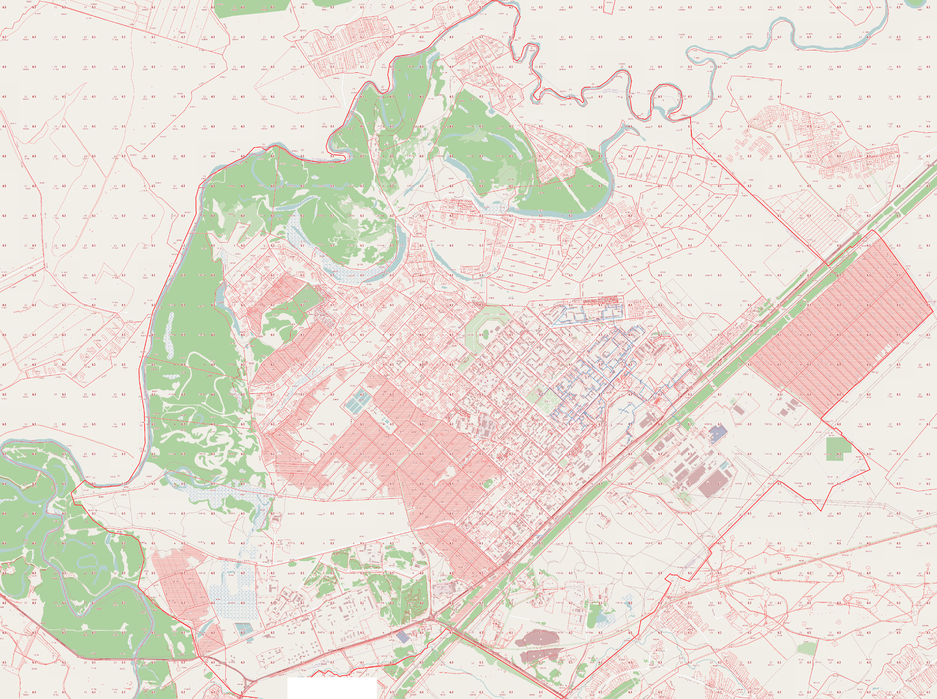
Рисунок 1. – Схема деления г.о. Отрадный по кадастровым кварталам
В соответствии с Генеральным планом, по муниципальному образованию до 2029 года планируется рост общей жилой площади на 216,6 тыс. м² по сравнению с 2014 годом (до 1539,1 тыс. м²). Прирост площадей предусмотрен за счет индивидуальных и многоквартирных жилых домов в пропорции 65/35% соответственно, заложенной в генеральном плане, при сопутствующем увеличении общественно-деловой и промышленной застройки.
Общий прирост площадей жилых строительных фондов представлен в таблице 4.
Таблица 4.
Прирост площади жилых строительных фондов в г.о. Отрадный
Наименование | Ед. изм. | 2014 | 2015 | 2016 | 2017 | 2018 | 2019 | 2020-2024 | 2025-2029
Площадь жилищного фонда, в т.ч. : | тыс. м² | 1322,5 | 1360,0 | 1386,3 | 1414,3 | 1443,1 | 1451,8 | 1495,5 | 1539,1
Индивидуальная жилая застройка | тыс. м² | 297,2 | 315,2 | 323,9 | 332,6 | 341,4 | 350,1 | 393,8 | 437,4
Многоквартирная жилая застройка | тыс. м² | 1025,3 | 1044,8 | 1062,4 | 1081,7 | 1101,7 | 1101,7 | 1101,7 | 1101,7
Прирост жилых объектов | тыс. м² |  | 37,4 | 26,3 | 28,0 | 28,7 | 8,7 | 43,7 | 43,7
Индивидуальная жилая застройка | тыс. м² |  | 18,0 | 8,7 | 8,7 | 8,7 | 8,7 | 43,7 | 43,7
Многоквартирная жилая застройка | тыс. м² |  | 19,4 | 17,6 | 19,3 | 20,0 | 0,0 | 0,0 | 0,0
Структура прироста перспективной застройки представлена на рисунке 2.
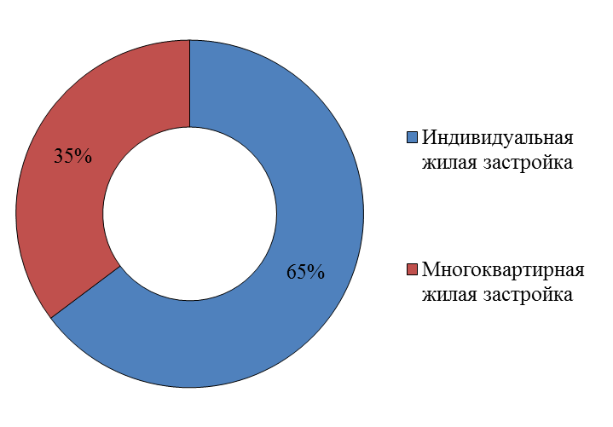
Рисунок 2. – Структура перспективной застройки в период с 2014 до 2029 годов.
Прирост площадей жилой застройки с разделением на территориальные единицы представлен в Главе 2 Обосновывающих материалов к Схеме теплоснабжения.
Из рисунка 2 следует, что прогнозируемый суммарный ввод площадей многоквартирного жилого фонда в период с 2014 до 2029 года составляет 35%, индивидуального – 65%. Темпы ввода строительных площадей жилого назначения отражены на рисунке 3.
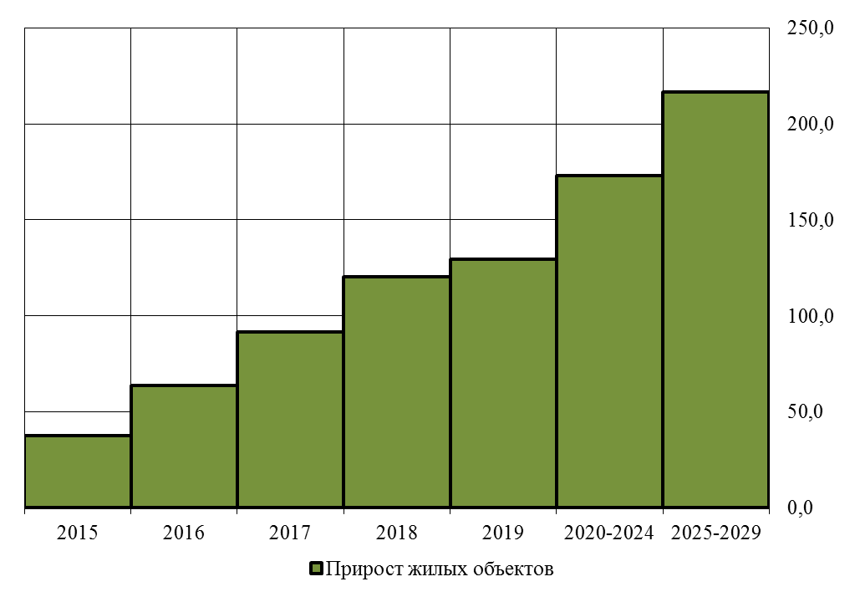
Рисунок 3. – Динамика темпов застройки в период с 2014 до 2029 годов.
Сводные показатели по территориальному планированию и размещению объектов капитального строительства на территории городского округа Отрадный в соответствии с Генеральным планом представлены в таблице 5.
Таблица 5.
Сводные показатели мероприятий по территориальному планированию городского округа Отрадный
№  п.п. | Показатели | Единица измерения | Состояние на 2007 г. | Проектное предложение
 |  |  |  | 2015 г. | 2030 г.
1 | Территория
 | Общая площадь земель городского округа, в том числе территории: | га | 5364 | 5364 | 5364
1.1 | Жилых зон, из них: | га | 534,40 | 668,05 | 684,39
1.1.1 | 2-х-5-ти этажная жилая секционная застройка | га | 193,50 | 202,20 | 202,20
1.1.2 | усадебная застройка | га | 340,90 | 465,85 | 482,19
1.2 | Общественно-деловых зон | га | 81,60 | 99,70 | 100,36
1.3 | Производственных и коммунально-складских зон | га | 1573,15 | 1603,39 | 1603,39
1.4 | Зон общего пользования (зелёные насаждения общего пользования, улицы, дороги, проезды, площади) | га | 179,91 | 253,51 | 259,08
1.5 | Зон инженерной и транспортной инфраструктур | га | 189,00 | 189,00 | 189,00
1.6 | Рекреационных зон | га | 10,50 | 10,50 | 10,50
1.7 | Зон сельскохозяйственного использования | га | 873,00 | 873,00 | 873,00
1.8 | Зон специального назначения | га | 48,70 | 62,00 | 62,00
1.9 | Зон водных объектов | га | 118,00 | 118,00 | 118,00
1.10 | Зон военных и иных режимных объектов | га | нет | нет | нет
1.11 | Леса | га | 1206,00 | 1206,00 | 1206,00
1.12 | Иных зон | га | 549,74 | 280,85 | 258,28
2. | Население
2.1. | Численность населения,  из них: | тыс. чел. | 48,548 | 53,174 | 62,762
2.1.1 | Население моложе трудоспособного возраста | тыс. чел. | 7,719 | 9,917 | 9,917
2.1.2 | Население трудоспособного возраста | тыс. чел. | 29,760 | 29,981 | 38,454
2.1.3 | Население старше трудоспособного возраста | тыс. чел. | 11,069 | 13,276 | 14,391
2.2 | Дети:  от 0 до 6 лет  от 7до 15 лет  от 16 до 17 лет | тыс. чел.  тыс. чел.  тыс. чел.  тыс. чел. | 9,427  2,950  4,828  16,49 | 11,481  3,606  5,901  1,974 | 11,901  3,724  6,095  2,082
3. | Жилищный фонд
3.1 | Жилищный фонд, в том числе | тыс. м² | 1060,400 | 1359,950 | 1490,950
3.1.2 | в 2-х-5-ти эт. секционных домах | тыс. м² | 889,241 | 1044,791 | 1044,791
3.1.3 | в индивидуальных домах | тыс. м² | 171,159 | 315,159 | 446,159
3.2 | Средняя обеспеченность населения общей площадью квартир | м²/чел. | 21,8 | 25,6 | 23,8
4. | Объекты социального и культурно-бытового обслуживания населения
4.1 | Детские дошкольные учреждения | мест | 1990 | 2450 | 2532
4.2 | Общеобразовательные школы | мест | 6676 | 8024 | 8268
4.3 | Больницы | коек | 304 | по заданию на проектирование | то же
4.4 | Поликлиники, офисы врачей общей практики | посещений в смену | 830 | по заданию на проектирование | то же
4.5 | Предприятия розничной торговли | м² торговой площади | 23490 | 14889 | 17573
4.6 | Общественного питания | мест | 945 | 2127 | 2510
4.7 | Учреждения культуры и искусства | объект | 1662 | 4254 | 5021
4.8 | Физкультурно-спортивные сооружения | м² площади пола | 2911 | 4254 | 5021
4.9 | Бассейн | м² зеркала  воды | 1549 | 1063 | 1255

Объемы потребления тепловой энергии (мощности), теплоносителя и приросты потребления тепловой энергии (мощности)
Расчетными элементами для схемы теплоснабжения являются населенные пункты, население и/или общественные объекты снабжаются тепловой энергией от котельных, либо зоны теплоснабжения котельных в границах населенных пунктов (в случае если в населенном пункте более 1 котельной). Населенные пункты, в которых используются индивидуальные источники тепловой энергии, в соответствии с п. 2 Постановления Правительства РФ №154 «О требованиях к схемам теплоснабжения, порядку их разработки и утверждения» при разработке Схемы не учитываются.
Прогноз прироста тепловых нагрузок по городу сформирован на основе прогноза перспективной застройки на период до 2029 года. Аналогично прогнозу перспективной застройки, прогноз спроса на тепловую энергию выполнен для жилой и нежилой перспективной застройки.

Прогноз прироста тепловых нагрузок и теплопотребления потребителей жилищно-коммунального сектора
Прогнозируемые годовые объемы прироста теплопотребления для каждого из периодов, также как и прирост перспективной застройки, были определены по состоянию на начало следующего периода, т.е. исходя из величины площади застройки, введенной в эксплуатацию в течение рассматриваемого периода.
Прогноз прироста тепловой нагрузки на территории города за счет ввода в эксплуатацию вновь строящихся жилых зданий для периодов 2014 г., 2015 г., 2016 г., 2017 г., 2018 г., 2019 г., 2020-2024, 2025-2029 гг. и на весь рассматриваемый период с разделением по группам потребителей приведен в таблице 6.
Таблица 6.
Прогноз прироста тепловой нагрузки потребителей жилищно-коммунального сектора
 |  | 2014 | 2015 | 2016 | 2017 | 2018 | 2019 | 2020-2024 | 2025-2029
Сохраняемые жилые строения | площадь, м² | 1321279,9 | 1321279,9 | 1359950,0 | 1386283,3 | 1414316,7 | 1443050,0 | 1451783,3 | 1495450,0
Сохраняемые жилые строения | нагрузка, Гкал/ч | 98,342 | 98,342 | 100,010 | 100,974 | 101,987 | 103,020 | 103,484 | 105,805
в т.ч.:
индивидуального жилищного фонда | площадь, м² | 297159,0 | 297159,0 | 315159,0 | 323892,3 | 332625,7 | 341359,0 | 350092,3 | 393759,0
индивидуального жилищного фонда | нагрузка, Гкал/ч | 15,797 | 15,797 | 16,754 | 17,218 | 17,683 | 18,147 | 18,611 | 20,933
многоквартирного жилищного фонда | площадь, м² | 1024120,9 | 1024120,9 | 1044791,0 | 1062391,0 | 1081691,0 | 1101691,0 | 1101691,0 | 1101691,0
многоквартирного жилищного фонда | нагрузка, Гкал/ч | 82,545 | 82,545 | 83,256 | 83,756 | 84,305 | 84,873 | 84,873 | 84,873
Сносимые жилые строения | площадь, м² | 1226,4 | 1226,4 | 0,0 | 0,0 | 0,0 | 0,0 | 0,0 | 0,0
Сносимые жилые строения | нагрузка, Гкал/ч | 0,099 | 0,099 | 0,000 | 0,000 | 0,000 | 0,000 | 0,000 | 0,000
в т.ч.:
индивидуального жилищного фонда | площадь, м² | 0,0 | 0,0 | 0,0 | 0,0 | 0,0 | 0,0 | 0,0 | 0,0
индивидуального жилищного фонда | нагрузка, Гкал/ч | 0,000 | 0,000 | 0,000 | 0,000 | 0,000 | 0,000 | 0,000 | 0,000
многоквартирного жилищного фонда | площадь, м² | 1226,4 | 1226,4 | 0,0 | 0,0 | 0,0 | 0,0 | 0,0 | 0,0
многоквартирного жилищного фонда | нагрузка, Гкал/ч | 0,099 | 0,099 | 0,000 | 0,000 | 0,000 | 0,000 | 0,000 | 0,000
Проектируемые жилые строения | площадь, м² | 0,0 | 38670,1 | 26333,3 | 28033,3 | 28733,3 | 8733,3 | 43666,7 | 43666,7
Проектируемые жилые строения | нагрузка, Гкал/ч | 0,099 | 1,668 | 0,964 | 1,013 | 1,033 | 0,464 | 2,321 | 2,321
в т.ч.:
индивидуального жилищного фонда | площадь, м² | 0,0 | 18000,0 | 8733,3 | 8733,3 | 8733,3 | 8733,3 | 43666,7 | 43666,7
индивидуального жилищного фонда | нагрузка, Гкал/ч | 0,000 | 0,957 | 0,464 | 0,464 | 0,464 | 0,464 | 2,321 | 2,321
многоквартирного жилищного фонда | площадь, м² | 1226,4 | 20670,1 | 17600,0 | 19300,0 | 20000,0 | 0,0 | 0,0 | 0,0
многоквартирного жилищного фонда | нагрузка, Гкал/ч | 0,099 | 0,711 | 0,500 | 0,548 | 0,568 | 0,000 | 0,000 | 0,000
Всего жилищного фонда | площадь, м² | 1322506,3 | 1359950,0 | 1386283,3 | 1414316,7 | 1443050,0 | 1451783,3 | 1495450,0 | 1539116,7
Всего жилищного фонда | нагрузка, Гкал/ч | 98,441 | 100,010 | 100,974 | 101,987 | 103,020 | 103,484 | 105,805 | 108,127
в т.ч.:
индивидуального жилищного фонда | площадь, м² | 297159,0 | 315159,0 | 323892,3 | 332625,7 | 341359,0 | 350092,3 | 393759,0 | 437425,7
индивидуального жилищного фонда | нагрузка, Гкал/ч | 15,797 | 16,754 | 17,218 | 17,683 | 18,147 | 18,611 | 20,933 | 23,254
многоквартирного жилищного фонда | площадь, м² | 1025347,3 | 1044791,0 | 1062391,0 | 1081691,0 | 1101691,0 | 1101691,0 | 1101691,0 | 1101691,0
многоквартирного жилищного фонда | нагрузка, Гкал/ч | 82,644 | 83,256 | 83,756 | 84,305 | 84,873 | 84,873 | 84,873 | 84,873

Распределение прироста перспективной тепловой нагрузки по видам строений и типу нагрузки представлено на рисунке 4.
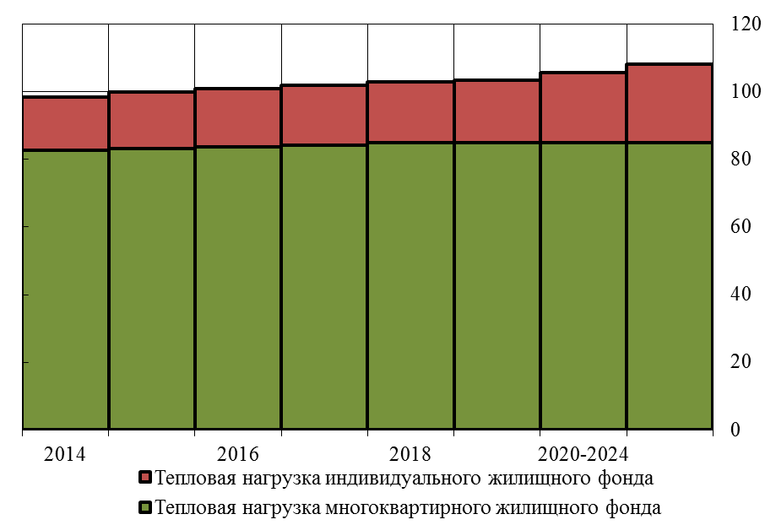
Рисунок 4. – Распределение прироста перспективной тепловой нагрузки жилого фонда.
Динамика изменения тепловой нагрузки на отопление и вентиляцию многоквартирного жилого фонда с разбивкой по котельным городского округа представлена в таблице 7.
Таблица 7.
Сводные показатели прироста спроса на тепловую мощность для целей отопления и вентиляции многоквартирных жилых зданий по городскому округу Отрадный на период до 2029 г., Гкал/ч
Наименование котельной | 2014 | 2015 | 2016 | 2017 | 2018 | 2019 | 2020-2024 | 2025-2029
Котельная №1 | 12,138 | 12,351 | 12,564 | 12,633 | 12,633 | 12,633 | 12,633 | 12,633
Котельная №2 | 15,740 | 15,895 | 15,969 | 15,969 | 16,310 | 16,310 | 16,310 | 16,310
Котельная №3 | 0,000 | 0,000 | 0,000 | 0,000 | 0,000 | 0,000 | 0,000 | 0,000
Котельная №4 | 0,086 | 0,086 | 0,086 | 0,086 | 0,086 | 0,086 | 0,086 | 0,086
Котельная №5 | 8,700 | 8,899 | 9,087 | 9,113 | 9,113 | 9,113 | 9,113 | 9,113
Котельная БМК-22 | 14,980 | 14,881 | 14,881 | 14,881 | 14,881 | 14,881 | 14,881 | 14,881
Модульная котельная №1 | 0,000 | 0,000 | 0,000 | 0,000 | 0,000 | 0,000 | 0,000 | 0,000
Модульная котельная №2 | 0,000 | 0,000 | 0,000 | 0,000 | 0,000 | 0,000 | 0,000 | 0,000
Модульная котельная №3 | 0,000 | 0,000 | 0,000 | 0,000 | 0,000 | 0,000 | 0,000 | 0,000
Модульная котельная №4 | 0,000 | 0,000 | 0,000 | 0,000 | 0,000 | 0,000 | 0,000 | 0,000
Модульная котельная №5 | 0,000 | 0,000 | 0,000 | 0,000 | 0,000 | 0,000 | 0,000 | 0,000
Миникотельная №1 (хирургия) | 0,000 | 0,000 | 0,000 | 0,000 | 0,000 | 0,000 | 0,000 | 0,000
Миникотельная №2 (инфекция) | 0,000 | 0,000 | 0,000 | 0,000 | 0,000 | 0,000 | 0,000 | 0,000
Миникотельная №3 (роддом) | 0,000 | 0,000 | 0,000 | 0,000 | 0,000 | 0,000 | 0,000 | 0,000
Миникотельная №4 (администрация) | 0,000 | 0,000 | 0,000 | 0,000 | 0,000 | 0,000 | 0,000 | 0,000
Миникотельная №5 (взрослая поликлиника) | 0,000 | 0,000 | 0,000 | 0,000 | 0,000 | 0,000 | 0,000 | 0,000
Модульная котельная МАУ "СОК" | 0,000 | 0,000 | 0,000 | 0,000 | 0,000 | 0,000 | 0,000 | 0,000
Модульная котельная д/с №8 | 0,000 | 0,000 | 0,000 | 0,000 | 0,000 | 0,000 | 0,000 | 0,000
Модульная котельная д/с №3 | 0,000 | 0,000 | 0,000 | 0,000 | 0,000 | 0,000 | 0,000 | 0,000
Модульная котельная д/с №16 | 0,000 | 0,000 | 0,000 | 0,000 | 0,000 | 0,000 | 0,000 | 0,000
Котельная ООО «ГОТЭ» | 30,247 | 30,390 | 30,416 | 30,871 | 31,098 | 31,098 | 31,098 | 31,098
Всего в границах г.о. Отрадный | 81,891 | 82,503 | 83,003 | 83,552 | 84,120 | 84,120 | 84,120 | 84,120
Динамика изменения тепловой нагрузки на горячее водоснабжение многоквартирного жилого фонда с разбивкой по котельным представлена в таблице 8.
Таблица 8.
Сводные показатели прироста спроса на тепловую мощность для целей горячего водоснабжения многоквартирных жилых зданий по городскому округу Отрадный на период до 2029 г., Гкал/ч
Наименование котельной | 2014 | 2015 | 2016 | 2017 | 2018 | 2019 | 2020-2024 | 2025-2029
Котельная №1 | 0,000 | 0,000 | 0,000 | 0,000 | 0,000 | 0,000 | 0,000 | 0,000
Котельная №2 | 0,000 | 0,000 | 0,000 | 0,000 | 0,000 | 0,000 | 0,000 | 0,000
Котельная №3 | 0,000 | 0,000 | 0,000 | 0,000 | 0,000 | 0,000 | 0,000 | 0,000
Котельная №4 | 0,000 | 0,000 | 0,000 | 0,000 | 0,000 | 0,000 | 0,000 | 0,000
Котельная №5 | 0,000 | 0,000 | 0,000 | 0,000 | 0,000 | 0,000 | 0,000 | 0,000
Котельная БМК-22 | 0,000 | 0,000 | 0,000 | 0,000 | 0,000 | 0,000 | 0,000 | 0,000
Модульная котельная №1 | 0,130 | 0,130 | 0,130 | 0,130 | 0,130 | 0,130 | 0,130 | 0,130
Модульная котельная №2 | 0,103 | 0,103 | 0,103 | 0,103 | 0,103 | 0,103 | 0,103 | 0,103
Модульная котельная №3 | 0,250 | 0,250 | 0,250 | 0,250 | 0,250 | 0,250 | 0,250 | 0,250
Модульная котельная №4 | 0,100 | 0,100 | 0,100 | 0,100 | 0,100 | 0,100 | 0,100 | 0,100
Модульная котельная №5 | 0,170 | 0,170 | 0,170 | 0,170 | 0,170 | 0,170 | 0,170 | 0,170
Миникотельная №1 (хирургия) | 0,000 | 0,000 | 0,000 | 0,000 | 0,000 | 0,000 | 0,000 | 0,000
Миникотельная №2 (инфекция) | 0,000 | 0,000 | 0,000 | 0,000 | 0,000 | 0,000 | 0,000 | 0,000
Миникотельная №3 (роддом) | 0,000 | 0,000 | 0,000 | 0,000 | 0,000 | 0,000 | 0,000 | 0,000
Миникотельная №4 (администрация) | 0,000 | 0,000 | 0,000 | 0,000 | 0,000 | 0,000 | 0,000 | 0,000
Миникотельная №5 (взрослая поликлиника) | 0,000 | 0,000 | 0,000 | 0,000 | 0,000 | 0,000 | 0,000 | 0,000
Модульная котельная МАУ "СОК" | 0,000 | 0,000 | 0,000 | 0,000 | 0,000 | 0,000 | 0,000 | 0,000
Модульная котельная д/с №8 | 0,000 | 0,000 | 0,000 | 0,000 | 0,000 | 0,000 | 0,000 | 0,000
Модульная котельная д/с №3 | 0,000 | 0,000 | 0,000 | 0,000 | 0,000 | 0,000 | 0,000 | 0,000
Модульная котельная д/с №16 | 0,000 | 0,000 | 0,000 | 0,000 | 0,000 | 0,000 | 0,000 | 0,000
Котельная ООО «ГОТЭ» | 0,753 | 0,753 | 0,753 | 0,753 | 0,753 | 0,753 | 0,753 | 0,753
Всего в границах г.о. Отрадный | 0,753 | 0,753 | 0,753 | 0,753 | 0,753 | 0,753 | 0,753 | 0,753

Прогноз прироста тепловых нагрузок и теплопотребления потребителей общественных зданий
В таблице 9 представлены сводные данные по планируемым к строительству в г.о. Отрадный общественных зданий.
Таблица 9.
Характеристика проектируемых общественных строений
Наименование и адрес | Единица измерения | Количество | Тепловая нагрузка, Гкал/ч |  |  |  | Год ввода в эксплуатацию
Наименование и адрес | Единица измерения | Количество | Отопление | ГВС | Вентиляция | Всего | Год ввода в эксплуатацию
Детское дошкольное учреждение | место | 58 | 0,115 | 0,029 | 0,000 | 0,144 | 2015
Детское дошкольное учреждение | место | 82 | 0,164 | 0,041 | 0,000 | 0,205 | 2029
Общеобразовательная школа | место | 169 | 0,337 | 0,084 | 0,000 | 0,421 | 2015
Общеобразовательная школа | место | 244 | 0,488 | 0,122 | 0,000 | 0,610 | 2029
Предприятие розничной торговли | м² | 2684 | 0,081 | 0,000 | 0,000 | 0,081 | 2024
Предприятие общественного питания | место | 148 | 0,296 | 0,000 | 0,000 | 0,296 | 2015
Предприятие общественного питания | место | 383 | 0,766 | 0,000 | 0,000 | 0,766 | 2024
Учреждение культуры и искусства | м² | 324 | 0,162 | 0,000 | 0,000 | 0,162 | 2015
Учреждение культуры и искусства | м² | 767 | 0,384 | 0,000 | 0,000 | 0,384 | 2029
Физкультурно-спортивное сооружение | м² | 168 | 0,084 | 0,021 | 0,000 | 0,105 | 2015
Физкультурно-спортивное сооружение | м² | 767 | 0,384 | 0,096 | 0,000 | 0,479 | 2024
Бассейн | м² | 192 | 0,096 | 0,024 | 0,000 | 0,120 | 2029
ИТОГО |  |  | 3,355 | 0,417 | 0,000 | 3,772
Динамика изменения тепловой нагрузки на отопление и вентиляцию общественных зданий с разбивкой по котельным представлена в таблице 10.
Таблица 10.
Сводные показатели прироста спроса на тепловую мощность для целей отопления и вентиляции общественных зданий по городскому округу Отрадный на период до 2029 г., Гкал/ч
Наименование котельной | 2014 | 2015 | 2016 | 2017 | 2018 | 2019 | 2020-2024 | 2024-2029
Котельная №1 | 4,116 | 4,116 | 4,116 | 4,116 | 4,116 | 4,116 | 4,116 | 5,248
Котельная №2 | 2,760 | 4,783 | 4,783 | 4,783 | 4,783 | 4,783 | 6,013 | 6,013
Котельная №3 | 0,000 | 0,000 | 0,000 | 0,000 | 0,000 | 0,000 | 0,000 | 0,000
Котельная №4 | 0,000 | 0,000 | 0,000 | 0,000 | 0,000 | 0,000 | 0,000 | 0,000
Котельная №5 | 6,900 | 6,900 | 6,900 | 6,900 | 6,900 | 6,900 | 6,900 | 6,900
Котельная БМК-22 | 2,500 | 0,477 | 0,477 | 0,477 | 0,477 | 0,477 | 0,477 | 0,477
Модульная котельная №1 | 0,000 | 0,000 | 0,000 | 0,000 | 0,000 | 0,000 | 0,000 | 0,000
Модульная котельная №2 | 0,000 | 0,000 | 0,000 | 0,000 | 0,000 | 0,000 | 0,000 | 0,000
Модульная котельная №3 | 0,000 | 0,000 | 0,000 | 0,000 | 0,000 | 0,000 | 0,000 | 0,000
Модульная котельная №4 | 0,000 | 0,000 | 0,000 | 0,000 | 0,000 | 0,000 | 0,000 | 0,000
Модульная котельная №5 | 0,000 | 0,000 | 0,000 | 0,000 | 0,000 | 0,000 | 0,000 | 0,000
Миникотельная №1 (хирургия) | 0,490 | 0,490 | 0,490 | 0,490 | 0,490 | 0,490 | 0,490 | 0,490
Миникотельная №2 (инфекция) | 0,211 | 0,211 | 0,211 | 0,211 | 0,211 | 0,211 | 0,211 | 0,211
Миникотельная №3 (роддом) | 0,283 | 0,283 | 0,283 | 0,283 | 0,283 | 0,283 | 0,283 | 0,283
Миникотельная №4 (администрация) | 0,382 | 0,382 | 0,382 | 0,382 | 0,382 | 0,382 | 0,382 | 0,382
Миникотельная №5 (взрослая поликлиника) | 0,290 | 0,290 | 0,290 | 0,290 | 0,290 | 0,290 | 0,290 | 0,290
Модульная котельная МАУ "СОК" | 0,467 | 0,467 | 0,467 | 0,467 | 0,467 | 0,467 | 0,467 | 0,467
Модульная котельная д/с №8 | 0,230 | 0,230 | 0,230 | 0,230 | 0,230 | 0,230 | 0,230 | 0,230
Модульная котельная д/с №3 | 0,080 | 0,080 | 0,080 | 0,080 | 0,080 | 0,080 | 0,080 | 0,080
Модульная котельная д/с №16 | 0,230 | 0,230 | 0,230 | 0,230 | 0,230 | 0,230 | 0,230 | 0,230
Котельная ООО «ГОТЭ» | 5,300 | 6,293 | 6,293 | 6,293 | 6,293 | 6,293 | 6,293 | 6,293
Всего в границах г.о. Отрадный | 24,239 | 25,233 | 25,233 | 25,233 | 25,233 | 25,233 | 26,463 | 27,594
Динамика изменения тепловой нагрузки на горячее водоснабжение многоквартирного общественных зданий с разбивкой по котельным представлена в таблице 11.
Таблица 11.
Сводные показатели прироста спроса на тепловую мощность для целей горячего водоснабжения общественных зданий по городскому округу Отрадный на период до 2029 г., Гкал/ч
Наименование котельной | 2014 | 2015 | 2016 | 2017 | 2018 | 2019 | 2020-2024 | 2024-2029
Котельная №1 | 0,000 | 0,000 | 0,000 | 0,000 | 0,000 | 0,000 | 0,000 | 0,187
Котельная №2 | 0,000 | 0,000 | 0,000 | 0,000 | 0,000 | 0,000 | 0,096 | 0,096
Котельная №3 | 0,000 | 0,000 | 0,000 | 0,000 | 0,000 | 0,000 | 0,000 | 0,000
Котельная №4 | 0,000 | 0,000 | 0,000 | 0,000 | 0,000 | 0,000 | 0,000 | 0,000
Котельная №5 | 0,000 | 0,000 | 0,000 | 0,000 | 0,000 | 0,000 | 0,000 | 0,000
Котельная БМК-22 | 0,000 | 0,000 | 0,000 | 0,000 | 0,000 | 0,000 | 0,000 | 0,000
Модульная котельная №1 | 0,000 | 0,000 | 0,000 | 0,000 | 0,000 | 0,000 | 0,000 | 0,000
Модульная котельная №2 | 0,000 | 0,000 | 0,000 | 0,000 | 0,000 | 0,000 | 0,000 | 0,000
Модульная котельная №3 | 0,000 | 0,000 | 0,000 | 0,000 | 0,000 | 0,000 | 0,000 | 0,000
Модульная котельная №4 | 0,000 | 0,000 | 0,000 | 0,000 | 0,000 | 0,000 | 0,000 | 0,000
Модульная котельная №5 | 0,000 | 0,000 | 0,000 | 0,000 | 0,000 | 0,000 | 0,000 | 0,000
Миникотельная №1 (хирургия) | 0,413 | 0,413 | 0,413 | 0,413 | 0,413 | 0,413 | 0,413 | 0,413
Миникотельная №2 (инфекция) | 0,200 | 0,200 | 0,200 | 0,200 | 0,200 | 0,200 | 0,200 | 0,200
Миникотельная №3 (роддом) | 0,400 | 0,400 | 0,400 | 0,400 | 0,400 | 0,400 | 0,400 | 0,400
Миникотельная №4 (администрация) | 0,300 | 0,300 | 0,300 | 0,300 | 0,300 | 0,300 | 0,300 | 0,300
Миникотельная №5 (взрослая поликлиника) | 0,000 | 0,000 | 0,000 | 0,000 | 0,000 | 0,000 | 0,000 | 0,000
Модульная котельная МАУ "СОК" | 0,000 | 0,000 | 0,000 | 0,000 | 0,000 | 0,000 | 0,000 | 0,000
Модульная котельная д/с №8 | 0,000 | 0,000 | 0,000 | 0,000 | 0,000 | 0,000 | 0,000 | 0,000
Модульная котельная д/с №3 | 0,000 | 0,000 | 0,000 | 0,000 | 0,000 | 0,000 | 0,000 | 0,000
Модульная котельная д/с №16 | 0,000 | 0,000 | 0,000 | 0,000 | 0,000 | 0,000 | 0,000 | 0,000
Котельная ООО «ГОТЭ» | 0,000 | 0,134 | 0,134 | 0,134 | 0,134 | 0,134 | 0,134 | 0,134
Всего в границах г.о. Отрадный | 1,313 | 1,447 | 1,447 | 1,447 | 1,447 | 1,447 | 1,543 | 1,730

Прогноз прироста тепловых нагрузок и теплопотребления промышленных потребителей
Перспективное развитие промышленности городского округа намечается, в основном, за счёт развития и реконструкции существующих предприятий. Изменений потребления теплоты промышленными предприятиями города, включенными в Схему теплоснабжения, в рассматриваемый период не планируется.

Прогноз суммарного прироста тепловых нагрузок
Сводные показатели прироста тепловой мощности по г.о. Отрадный представлены в таблицах 12 и 13.
Таблица 12.
Сводные показатели прироста спроса на тепловую мощность для целей отопления и вентиляции планируемого строительства по городскому округу Отрадный на период до 2029 г., Гкал/ч
Наименование котельной | 2014 | 2015 | 2016 | 2017 | 2018 | 2019 | 2020-2024 | 2024-2029
Котельная №1 | 16,254 | 16,467 | 16,680 | 16,749 | 16,749 | 16,749 | 16,749 | 17,880
Котельная №2 | 18,500 | 20,678 | 20,752 | 20,752 | 21,093 | 21,093 | 22,323 | 22,323
Котельная №3 | 0,000 | 0,000 | 0,000 | 0,000 | 0,000 | 0,000 | 0,000 | 0,000
Котельная №4 | 0,086 | 0,086 | 0,086 | 0,086 | 0,086 | 0,086 | 0,086 | 0,086
Котельная №5 | 15,600 | 15,799 | 15,987 | 16,013 | 16,013 | 16,013 | 16,013 | 16,013
Котельная БМК-22 | 17,480 | 15,358 | 15,358 | 15,358 | 15,358 | 15,358 | 15,358 | 15,358
Модульная котельная №1 | 0,000 | 0,000 | 0,000 | 0,000 | 0,000 | 0,000 | 0,000 | 0,000
Модульная котельная №2 | 0,000 | 0,000 | 0,000 | 0,000 | 0,000 | 0,000 | 0,000 | 0,000
Модульная котельная №3 | 0,000 | 0,000 | 0,000 | 0,000 | 0,000 | 0,000 | 0,000 | 0,000
Модульная котельная №4 | 0,000 | 0,000 | 0,000 | 0,000 | 0,000 | 0,000 | 0,000 | 0,000
Модульная котельная №5 | 0,000 | 0,000 | 0,000 | 0,000 | 0,000 | 0,000 | 0,000 | 0,000
Миникотельная №1 (хирургия) | 0,490 | 0,490 | 0,490 | 0,490 | 0,490 | 0,490 | 0,490 | 0,490
Миникотельная №2 (инфекция) | 0,211 | 0,211 | 0,211 | 0,211 | 0,211 | 0,211 | 0,211 | 0,211
Миникотельная №3 (роддом) | 0,283 | 0,283 | 0,283 | 0,283 | 0,283 | 0,283 | 0,283 | 0,283
Миникотельная №4 (администрация) | 0,382 | 0,382 | 0,382 | 0,382 | 0,382 | 0,382 | 0,382 | 0,382
Миникотельная №5 (взрослая поликлиника) | 0,290 | 0,290 | 0,290 | 0,290 | 0,290 | 0,290 | 0,290 | 0,290
Модульная котельная МАУ "СОК" | 0,467 | 0,467 | 0,467 | 0,467 | 0,467 | 0,467 | 0,467 | 0,467
Модульная котельная д/с №8 | 0,230 | 0,230 | 0,230 | 0,230 | 0,230 | 0,230 | 0,230 | 0,230
Модульная котельная д/с №3 | 0,080 | 0,080 | 0,080 | 0,080 | 0,080 | 0,080 | 0,080 | 0,080
Модульная котельная д/с №16 | 0,230 | 0,230 | 0,230 | 0,230 | 0,230 | 0,230 | 0,230 | 0,230
Котельная ООО «ГОТЭ» | 35,547 | 36,684 | 36,709 | 37,164 | 37,391 | 37,391 | 37,391 | 37,391
Всего в границах г.о. Отрадный | 106,130 | 107,735 | 108,236 | 108,784 | 109,352 | 109,352 | 110,582 | 111,714
Таблица 13.
Сводные показатели прироста спроса на тепловую мощность для целей горячего водоснабжения проектируемого строительства по городскому округу Отрадный на период до 2029 г., Гкал/ч
Наименование котельной | 2014 | 2015 | 2016 | 2017 | 2018 | 2019 | 2020-2024 | 2024-2029
Котельная №1 | 0,000 | 0,000 | 0,000 | 0,000 | 0,000 | 0,000 | 0,000 | 0,187
Котельная №2 | 0,000 | 0,000 | 0,000 | 0,000 | 0,000 | 0,000 | 0,096 | 0,096
Котельная №3 | 0,000 | 0,000 | 0,000 | 0,000 | 0,000 | 0,000 | 0,000 | 0,000
Котельная №4 | 0,000 | 0,000 | 0,000 | 0,000 | 0,000 | 0,000 | 0,000 | 0,000
Котельная №5 | 0,000 | 0,000 | 0,000 | 0,000 | 0,000 | 0,000 | 0,000 | 0,000
Котельная БМК-22 | 0,000 | 0,000 | 0,000 | 0,000 | 0,000 | 0,000 | 0,000 | 0,000
Модульная котельная №1 | 0,130 | 0,130 | 0,130 | 0,130 | 0,130 | 0,130 | 0,130 | 0,130
Модульная котельная №2 | 0,103 | 0,103 | 0,103 | 0,103 | 0,103 | 0,103 | 0,103 | 0,103
Модульная котельная №3 | 0,250 | 0,250 | 0,250 | 0,250 | 0,250 | 0,250 | 0,250 | 0,250
Модульная котельная №4 | 0,100 | 0,100 | 0,100 | 0,100 | 0,100 | 0,100 | 0,100 | 0,100
Модульная котельная №5 | 0,170 | 0,170 | 0,170 | 0,170 | 0,170 | 0,170 | 0,170 | 0,170
Миникотельная №1 (хирургия) | 0,413 | 0,413 | 0,413 | 0,413 | 0,413 | 0,413 | 0,413 | 0,413
Миникотельная №2 (инфекция) | 0,200 | 0,200 | 0,200 | 0,200 | 0,200 | 0,200 | 0,200 | 0,200
Миникотельная №3 (роддом) | 0,400 | 0,400 | 0,400 | 0,400 | 0,400 | 0,400 | 0,400 | 0,400
Миникотельная №4 (администрация) | 0,300 | 0,300 | 0,300 | 0,300 | 0,300 | 0,300 | 0,300 | 0,300
Миникотельная №5 (взрослая поликлиника) | 0,000 | 0,000 | 0,000 | 0,000 | 0,000 | 0,000 | 0,000 | 0,000
Модульная котельная МАУ "СОК" | 0,000 | 0,000 | 0,000 | 0,000 | 0,000 | 0,000 | 0,000 | 0,000
Модульная котельная д/с №8 | 0,000 | 0,000 | 0,000 | 0,000 | 0,000 | 0,000 | 0,000 | 0,000
Модульная котельная д/с №3 | 0,000 | 0,000 | 0,000 | 0,000 | 0,000 | 0,000 | 0,000 | 0,000
Модульная котельная д/с №16 | 0,000 | 0,000 | 0,000 | 0,000 | 0,000 | 0,000 | 0,000 | 0,000
Котельная ООО «ГОТЭ» | 0,753 | 0,887 | 0,887 | 0,887 | 0,887 | 0,887 | 0,887 | 0,887
Всего в границах г.о. Отрадный | 0,753 | 0,887 | 0,887 | 0,887 | 0,887 | 0,887 | 0,983 | 1,170
Динамика изменения и распределение суммарной тепловой мощности систем теплопотребления представлены на рисунке 5.
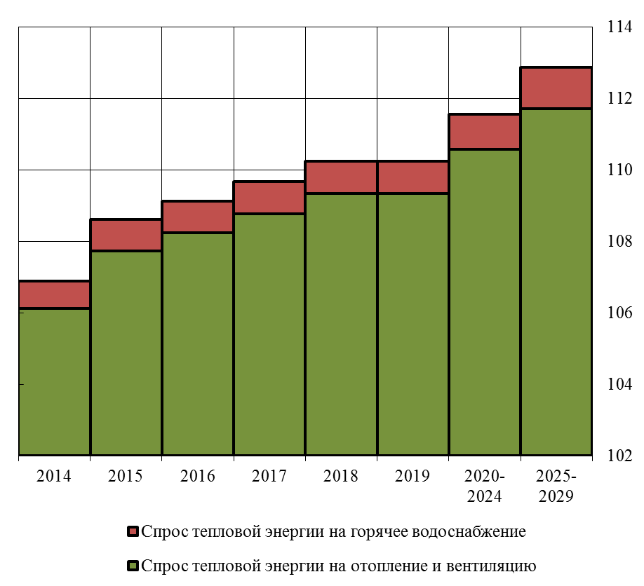
Рисунок 5. – Структура прогнозируемого изменения и распределение суммарной тепловой мощности систем теплопотребления.
Как следует из рисунка, на протяжении всего рассматриваемого периода преобладающей в прогнозируемо потребляемой мощности тепловой энергии будет отопительная составляющая, доля которой изменяется незначительно в диапазоне от 99,3 до 99,0% в различные пятилетние периоды.

Раздел 2. Перспективные балансы тепловой мощности источников тепловой энергии и тепловой нагрузки потребителей
Перспективные балансы тепловой мощности источников тепловой энергии и тепловой нагрузки потребителей приведены в Главе 4 «Перспективные балансы тепловой мощности источников тепловой энергии и тепловой нагрузки» обосновывающих материалов к схеме теплоснабжения городского округа Отрадный Самарской области на период до 2029 года (шифр 1752-14.СТ.001).

Радиусы эффективного теплоснабжения базовых теплоисточников
Среди основных мероприятий по энергосбережению в системах теплоснабжения можно выделить оптимизацию систем теплоснабжения в городском округе Отрадный с учетом эффективного радиуса теплоснабжения. Передача тепловой энергии на большие расстояния является экономически неэффективной.
Радиус эффективного теплоснабжения позволяет определить условия, при которых подключение новых или увеличивающих тепловую нагрузку теплопотребляющих установок к системе теплоснабжения нецелесообразно вследствие увеличения совокупных расходов в указанной системе на единицу тепловой мощности, определяемой для зоны действия каждого источника тепловой энергии.
Радиус эффективного теплоснабжения – максимальное расстояние от теплопотребляющей установки до ближайшего источника тепловой энергии в системе теплоснабжения, при превышении которого подключение теплопотребляющей установки к данной системе теплоснабжения нецелесообразно по причине увеличения совокупных расходов в системе теплоснабжения.
В [3] после слов «расчет радиусов эффективного теплоснабжения» стоят в скобках слова «зоны действия источников тепловой энергии». Это означает тождественность радиуса эффективного теплоснабжения и зоны действия источника тепловой энергии.
Под зоной действия источника тепловой энергии подразумевается территория поселения, городского округа или ее часть, границы которой устанавливаются закрытыми секционирующими задвижками тепловой сети системы теплоснабжения.
Решение задачи о том, нужно или не нужно трансформировать зону действия источника тепловой энергии, является базовой задачей построения эффективных схем теплоснабжения. Критерием выбора решения о трансформации зоны является не просто увеличение совокупных затрат, а анализ возникающих в связи с этим действием эффектов и необходимых для осуществления этого действия затрат.
Для оценки затрат применяется методика, которая основывается на допущении, что в среднем по системе централизованного теплоснабжения, состоящей из источника тепловой энергии, тепловых сетей и потребителей затраты на транспорт тепловой энергии для каждого конкретного потребителя пропорциональны расстоянию до источника и мощности потребления.
Среднечасовые затраты на транспорт тепловой энергии от источника до потребителя определяются по формуле:
где Q – мощность потребления;
L – протяженность тепловой сети от источника до потребителя;
Z – коэффициент пропорциональности, который представляет собой удельные затраты в системе на транспорт тепловой энергии (на единицу протяженности тепловой сети от источника до потребителя и на единицу присоединенной мощности потребителя).
Рассчитаем усредненное расстояние от источника до условного центра присоединенной нагрузки по формуле:
где L_{зд} – расстояние по трассе (либо эквивалентное расстояние) от каждого здания зоны до источника тепловой энергии;
Q_{зд} – присоединенная нагрузка здания;
Q – суммарная присоединенная нагрузка рассматриваемой зоны, Q = ΣQ_{зд}.
Определяется годовой отпуск теплоты от источника тепловой энергии (А), Гкал. Среднюю себестоимость транспорта теплоты в зоне действия источника тепловой энергии принимаем равной тарифу на тепловую энергию Т (руб./Гкал).
Годовые затраты на транспорт теплоты в зоне действия источника тепловой энергии, (руб./год):
Среднечасовые затраты на транспорт теплоты по зоне источника тепловой энергии:
где Ч – число часов работы системы теплоснабжения в год.
Удельные затраты в зоне действия источника тепловой энергии на транспорт теплоты рассчитываются по формуле:
Величина Z остается одинаковой для всей зоны действия источника тепловой энергии.
Радиусы эффективного теплоснабжения теплоисточников определены для всех зон действия источников тепловой энергии. Результаты расчетов представлены в таблице 14.
Таблица 14.
Результаты расчета эффективности теплоснабжения в зоне котельных с определением радиуса эффективного теплоснабжения
Наименование котельной | Котельная №1 | Котельная №2 | Котельная №4 | Котельная №5 | Котельная БМК-22 | Котельная ООО «ГОТЭ»
Годовой отпуск А, тыс. Гкал | 32,37 | 36,84 | 0,17 | 31,06 | 34,81 | 91,75
Тариф на тепловую энергию Т, руб./Гкал | 1650,82 | 1650,82 | 1650,82 | 1650,82 | 1650,82 | 1650,82
Годовые затраты на транспорт теплоты, тыс. руб./год | 53430,74 | 60813,88 | 282,70 | 51280,89 | 57460,89 | 151468,78
Число часов работы системы теплоснабжения в год, ч | 4872 | 4872 | 4872 | 4872 | 4872 | 4872
Среднечасовые затраты на транспорт теплоты, тыс. руб./ч | 10,97 | 12,48 | 0,06 | 10,53 | 11,79 | 31,09
Мощность Q, Гкал/ч | 16,25 | 18,50 | 0,09 | 15,60 | 17,48 | 36,30
Радиус эффективного теплоснабжения L, м | 836,0 | 898,4 | 42,3 | 700,7 | 893,3 | 2844,4
Удельные затраты на транспорт теплоты Z, тыс. руб./(ч·Гкал/ч·м) | 0,0008 | 0,0008 | 0,0159 | 0,0010 | 0,0008 | 0,0003
Максимальный радиус теплоснабжения, м | 1492,0 | 2430,0 | 51,0 | 1938,0 | 1414,0 | 3771,0

Описание существующих и перспективных зон действия систем теплоснабжения и источников тепловой энергии
Городской округ Отрадный жестко ограничен существующими административными границами и со всех сторон граничит с другими муниципальными образованиями Самарской области. Размещение перспективной застройки планируется за счет сноса ветхого жилья и уплотнения существующей застройки. Сложившиеся зоны действия источников тепловой энергии не изменятся, только в варианте строительства новой котельной она займет место котельной ООО «ГОТЭ».
Зона действия котельной №1: котельная обеспечивает покрытие тепловых нагрузок на отопление потребителей, расположенных по улицам Гайдара, Комсомольская, Первомайская, Новокуйбышевская, Советская, Ленина, Физкультурников, Победы.
Зона действия котельной №2: отопительная нагрузка котельной распределяется между потребителями, расположенными по улицам Ленинградская, Мичурина, Гагарина, Гайдара, Пионерская, Октябрьская, Отрадная, Победы.
Зона действия котельной №4: котельная обеспечивает теплотой потребителей по улицам: Некрасова, Жигулевская.
Зона действия котельной №5: котельная обеспечивает покрытие тепловых нагрузок на отопление потребителей, расположенных по улицам Зои Космодемьянской, Советская, Школьная, Нефтяников, Спортивная, Центральная, Буровиков.
Зона действия котельной БМК-22: котельная обеспечивает теплотой потребителей по улицам: Гайдара, Пионерская, Отрадная, Октябрьская, Сабирзянова, Чернышевского, Первомайская.
Зона действия котельной ООО «ГОТЭ»: котельная обеспечивает покрытие тепловых нагрузок на отопление и ГВС потребителей, расположенных по улицам Орлова, Нефтяников, Победы, Советская, Отрадная, Сабирзянова, Первомайская, переулку Первомайский.
Для теплоснабжения социально-значимых объектов, таких как объекты МУ «ОГБ», МАУ «СОК», МДОУ д/с №16, МДОУ д/с №3 и МДОУ д/с №8, используется 9 модульных котельных общей мощностью 3,86 Гкал/ч.

Описание зон действия индивидуальных источников тепловой энергии
Зоны действия индивидуального теплоснабжения в городском округе Отрадный сформированы в исторически сложившихся на территории городского округа районах с индивидуальной малоэтажной жилой застройкой. Такие здания (одно-, двух- и трехэтажные), как правило, не присоединены к системам централизованного теплоснабжения. Теплоснабжение жителей осуществляется либо от индивидуальных газовых котлов, либо используется печное отопление.

Перспективные балансы тепловой мощности и тепловой нагрузки в зонах действия источников тепловой энергии на каждом этапе и к окончанию планируемого периода
Перспективные балансы тепловой мощности и тепловой нагрузки существующих источников теплоты с расчетом резерва на каждом этапе и к окончанию планируемого периода схемы теплоснабжения городского округа Отрадный в Главе 4 обосновывающих материалов к схеме теплоснабжения городского округа Отрадный Самарской области на период до 2029 года (шифр 1752-14.СТ.001). Сводный перспективный баланс тепловой мощности и тепловой нагрузки в зонах действия источников тепловой энергии на каждом этапе и к окончанию планируемого периода представлен в таблице 15.
Таблица 15.
Сводный перспективный баланс тепловой мощности и тепловой нагрузки в зонах действия источников тепловой энергии на каждом этапе и к окончанию планируемого периода
№ | Наименование котельной | 2014 г. |  |  | 2015 г. |  |  | 2016 г. |  |  | 2017 г.
№ | Наименование котельной | Тепловая нагрузка, Гкал/ч | Располагаемая тепловая мощность, Гкал/ч | Резерв, Гкал/ч | Тепловая нагрузка, Гкал/ч | Располагаемая тепловая мощность, Гкал/ч | Резерв, Гкал/ч | Тепловая нагрузка, Гкал/ч | Располагаемая тепловая мощность, Гкал/ч | Резерв, Гкал/ч | Тепловая нагрузка, Гкал/ч | Располагаемая тепловая мощность, Гкал/ч | Резерв, Гкал/ч
1 | Котельная №1 | 20,824 | 33,722 | 12,897 | 21,098 | 33,722 | 12,624 | 21,371 | 33,722 | 12,351 | 21,458 | 33,722 | 12,264
2 | Котельная №2 | 22,616 | 31,005 | 8,389 | 25,278 | 31,005 | 5,727 | 25,369 | 31,005 | 5,636 | 25,369 | 31,005 | 5,636
3 | Котельная №3 | 0,114 | 0,960 | 0,846 | 0,114 | 0,960 | 0,846 | 0,114 | 0,960 | 0,846 | 0,114 | 0,960 | 0,846
4 | Котельная №4 | 0,086 | 0,086 | 0,000 | 0,086 | 0,086 | 0,000 | 0,086 | 0,086 | 0,000 | 0,086 | 0,086 | 0,000
5 | Котельная №5 | 19,890 | 26,702 | 6,812 | 20,145 | 26,702 | 6,557 | 20,384 | 26,702 | 6,318 | 20,416 | 26,702 | 6,286
6 | Котельная БМК-22 | 20,040 | 17,700 | -2,340 | 17,608 | 19,500 | 1,892 | 17,608 | 19,500 | 1,892 | 17,608 | 19,500 | 1,892
7 | Модульная котельная №1 | 0,130 | 0,340 | 0,210 | 0,130 | 0,340 | 0,210 | 0,130 | 0,340 | 0,210 | 0,130 | 0,340 | 0,210
8 | Модульная котельная №2 | 0,103 | 0,163 | 0,060 | 0,103 | 0,163 | 0,060 | 0,103 | 0,163 | 0,060 | 0,103 | 0,163 | 0,060
9 | Модульная котельная №3 | 0,250 | 0,400 | 0,150 | 0,250 | 0,400 | 0,150 | 0,250 | 0,400 | 0,150 | 0,250 | 0,400 | 0,150
10 | Модульная котельная №4 | 0,100 | 0,150 | 0,050 | 0,100 | 0,150 | 0,050 | 0,100 | 0,150 | 0,050 | 0,100 | 0,150 | 0,050
11 | Модульная котельная №5 | 0,170 | 0,440 | 0,270 | 0,170 | 0,440 | 0,270 | 0,170 | 0,440 | 0,270 | 0,170 | 0,440 | 0,270
12 | Миникотельная №1 (хирургия) | 0,924 | 0,490 | -0,434 | 0,924 | 0,980 | 0,056 | 0,924 | 0,980 | 0,056 | 0,924 | 0,980 | 0,056
13 | Миникотельная №2 (инфекция) | 0,421 | 0,250 | -0,171 | 0,421 | 0,500 | 0,079 | 0,421 | 0,500 | 0,079 | 0,421 | 0,500 | 0,079
14 | Миникотельная №3 (роддом) | 0,699 | 0,500 | -0,199 | 0,699 | 0,700 | 0,001 | 0,699 | 0,700 | 0,001 | 0,699 | 0,700 | 0,001
15 | Миникотельная №4 (администрация) | 0,698 | 0,520 | -0,178 | 0,698 | 0,700 | 0,002 | 0,698 | 0,700 | 0,002 | 0,698 | 0,700 | 0,002
16 | Миникотельная №5 (взрослая поликлиника) | 0,297 | 0,230 | -0,067 | 0,297 | 0,345 | 0,048 | 0,297 | 0,345 | 0,048 | 0,297 | 0,345 | 0,048
17 | Модульная котельная МАУ "СОК" | 0,489 | 0,510 | 0,021 | 0,489 | 0,510 | 0,021 | 0,489 | 0,510 | 0,021 | 0,489 | 0,510 | 0,021
18 | Модульная котельная д/с №8 | 0,235 | 0,230 | -0,005 | 0,235 | 0,235 | 0,000 | 0,235 | 0,235 | 0,000 | 0,235 | 0,235 | 0,000
19 | Модульная котельная д/с №3 | 0,082 | 0,080 | -0,002 | 0,082 | 0,085 | 0,003 | 0,082 | 0,085 | 0,003 | 0,082 | 0,085 | 0,003
20 | Модульная котельная д/с №16 | 0,235 | 0,230 | -0,005 | 0,235 | 0,235 | 0,000 | 0,235 | 0,235 | 0,000 | 0,235 | 0,235 | 0,000
21 | Котельная ООО «ГОТЭ» | 40,481 | 150,000 | 109,519 | 41,898 | 150,000 | 108,102 | 41,927 | 150,000 | 108,073 | 42,434 | 150,000 | 107,566
Всего в границах г.о. Отрадный |  | 124,704 | 261,518 | 136,813 | 126,879 | 263,318 | 136,439 | 127,510 | 263,318 | 135,808 | 128,137 | 263,318 | 135,181
Продолжение таблицы 15.
№ | Наименование котельной | 2018 г. |  |  | 2019 г. |  |  | 2024 г. |  |  | 2029 г.
№ | Наименование котельной | Тепловая нагрузка, Гкал/ч | Располагаемая тепловая мощность, Гкал/ч | Резерв, Гкал/ч | Тепловая нагрузка, Гкал/ч | Располагаемая тепловая мощность, Гкал/ч | Резерв, Гкал/ч | Тепловая нагрузка, Гкал/ч | Располагаемая тепловая мощность, Гкал/ч | Резерв, Гкал/ч | Тепловая нагрузка, Гкал/ч | Располагаемая тепловая мощность, Гкал/ч | Резерв, Гкал/ч
1 | Котельная №1 | 21,458 | 33,722 | 12,264 | 21,458 | 33,722 | 12,264 | 21,458 | 33,722 | 12,264 | 23,147 | 33,722 | 10,574
2 | Котельная №2 | 25,786 | 31,005 | 5,219 | 25,786 | 31,005 | 5,219 | 27,406 | 31,005 | 3,599 | 27,406 | 31,005 | 3,599
3 | Котельная №3 | 0,114 | 0,960 | 0,846 | 0,114 | 0,960 | 0,846 | 0,114 | 0,960 | 0,846 | 0,114 | 0,960 | 0,846
4 | Котельная №4 | 0,086 | 0,086 | 0,000 | 0,086 | 0,086 | 0,000 | 0,086 | 0,086 | 0,000 | 0,086 | 0,086 | 0,000
5 | Котельная №5 | 20,416 | 26,702 | 6,286 | 20,416 | 26,702 | 6,286 | 20,416 | 26,702 | 6,286 | 20,416 | 26,702 | 6,286
6 | Котельная БМК-22 | 17,608 | 19,500 | 1,892 | 17,608 | 19,500 | 1,892 | 17,608 | 19,500 | 1,892 | 17,608 | 19,500 | 1,892
7 | Модульная котельная №1 | 0,130 | 0,340 | 0,210 | 0,130 | 0,340 | 0,210 | 0,130 | 0,340 | 0,210 | 0,130 | 0,340 | 0,210
8 | Модульная котельная №2 | 0,103 | 0,163 | 0,060 | 0,103 | 0,163 | 0,060 | 0,103 | 0,163 | 0,060 | 0,103 | 0,163 | 0,060
9 | Модульная котельная №3 | 0,250 | 0,400 | 0,150 | 0,250 | 0,400 | 0,150 | 0,250 | 0,400 | 0,150 | 0,250 | 0,400 | 0,150
10 | Модульная котельная №4 | 0,100 | 0,150 | 0,050 | 0,100 | 0,150 | 0,050 | 0,100 | 0,150 | 0,050 | 0,100 | 0,150 | 0,050
11 | Модульная котельная №5 | 0,170 | 0,440 | 0,270 | 0,170 | 0,440 | 0,270 | 0,170 | 0,440 | 0,270 | 0,170 | 0,440 | 0,270
12 | Миникотельная №1 (хирургия) | 0,924 | 0,980 | 0,056 | 0,924 | 0,980 | 0,056 | 0,924 | 0,980 | 0,056 | 0,924 | 0,980 | 0,056
13 | Миникотельная №2 (инфекция) | 0,421 | 0,500 | 0,079 | 0,421 | 0,500 | 0,079 | 0,421 | 0,500 | 0,079 | 0,421 | 0,500 | 0,079
14 | Миникотельная №3 (роддом) | 0,699 | 0,700 | 0,001 | 0,699 | 0,700 | 0,001 | 0,699 | 0,700 | 0,001 | 0,699 | 0,700 | 0,001
15 | Миникотельная №4 (администрация) | 0,698 | 0,700 | 0,002 | 0,698 | 0,700 | 0,002 | 0,698 | 0,700 | 0,002 | 0,698 | 0,700 | 0,002
16 | Миникотельная №5 (взрослая поликлиника) | 0,297 | 0,345 | 0,048 | 0,297 | 0,345 | 0,048 | 0,297 | 0,345 | 0,048 | 0,297 | 0,345 | 0,048
17 | Модульная котельная МАУ "СОК" | 0,489 | 0,510 | 0,021 | 0,489 | 0,510 | 0,021 | 0,489 | 0,510 | 0,021 | 0,489 | 0,510 | 0,021
18 | Модульная котельная д/с №8 | 0,235 | 0,235 | 0,000 | 0,235 | 0,235 | 0,000 | 0,235 | 0,235 | 0,000 | 0,235 | 0,235 | 0,000
19 | Модульная котельная д/с №3 | 0,082 | 0,085 | 0,003 | 0,082 | 0,085 | 0,003 | 0,082 | 0,085 | 0,003 | 0,082 | 0,085 | 0,003
20 | Модульная котельная д/с №16 | 0,235 | 0,235 | 0,000 | 0,235 | 0,235 | 0,000 | 0,235 | 0,235 | 0,000 | 0,235 | 0,235 | 0,000
21 | Котельная ООО «ГОТЭ» | 42,687 | 150,000 | 107,313 | 42,687 | 150,000 | 107,313 | 42,687 | 150,000 | 107,313 | 42,687 | 150,000 | 107,313
Всего в границах г.о. Отрадный |  | 128,807 | 263,318 | 134,510 | 128,807 | 263,318 | 134,510 | 130,428 | 263,318 | 132,889 | 132,117 | 263,318 | 131,200

Раздел 3. Перспективные балансы теплоносителя
Перспективные балансы теплоносителя приведены в Главе 5 «Перспективные балансы производительности водоподготовительных установок и максимального потребления теплоносителя теплопотребляющими установками потребителей, в том числе в аварийных режимах» обосновывающих материалов к схеме теплоснабжения городского округа Отрадный Самарской области на период до 2029 года (шифр 1752-14.СТ.001).
Балансы производительности водоподготовительных установок теплоносителя для тепловых сетей сформированы по результатам сведения балансов тепловых на-грузок и тепловых мощностей источников систем теплоснабжения, после чего формируются балансы тепловой мощности источника тепловой энергии и присоединен-ной тепловой нагрузки в каждой зоне действия источника тепловой энергии и определяются расходы сетевой воды, объем сетей и теплопроводов и потери в сетях по нормативам потерь в зависимости от вида системы ГВС. Значения потерь теплоносителя в магистралях каждого источника принимаются с повышающим коэффициентом (1,05-1,1 в зависимости от химического состава исходной воды, используемой для подпитки теплосети, и технологической схемы водоочистки).

Перспективные объемы теплоносителя
Перспективные объемы теплоносителя, необходимые для передачи теплоносителя от источника тепловой энергии до потребителя в каждой зоне действия источников тепловой энергии, прогнозировались исходя из следующих условий:
- Регулирование отпуска тепловой энергии в тепловые сети в зависимости от температуры наружного воздуха принято по регулированию отопительно-вентиляционной нагрузки с качественным методом регулирования с расчетными параметрами теплоносителя;
- Расчетный расход теплоносителя в тепловых сетях изменяется с темпом присоединения (подключения) суммарной тепловой нагрузки и с учетом реализации мероприятий по наладке режимов в системе транспорта теплоносителя;
- Сверхнормативный расход теплоносителя на компенсацию его потерь при передаче тепловой энергии по тепловым сетям будет сокращаться, темп сокращения будет зависеть от темпа работ по реконструкции тепловых сетей;
- Присоединение (подключение) всех потребителей во вновь создаваемых зонах теплоснабжения на базе запланированных к строительству котельных будет осуществляться по зависимой схеме присоединения систем отопления потребителей и закрытой схеме присоединения систем горячего водоснабжения через индивидуальные тепловые пункты.
Свод данных по объемным расходам теплоносителя с учетом предлагаемых к реализации мероприятий по новому строительству и реконструкции трубопроводов представлен в таблице 16.
Таблица 16.
Данные по объемным расходам теплоносителя в зонах действия источников тепловой энергии на каждом этапе и к окончанию планируемого периода
Наименование показателя | Рассматриваемый период
Наименование показателя | 2014 год | 2015 год | 2016 год | 2017 год | 2018 год | 2019 год | 2024 год | 2029 год
Котельная №1
Расход сетевой воды на СО, т/ч | 746,64 | 756,43 | 766,22 | 769,36 | 769,36 | 769,36 | 769,36 | 829,92
Расход сетевой воды на СВ, т/ч | 0,00 | 0,00 | 0,00 | 0,00 | 0,00 | 0,00 | 0,00 | 0,00
Расход сетевой воды на открытое ГВС, т/ч | 0,00 | 0,00 | 0,00 | 0,00 | 0,00 | 0,00 | 0,00 | 0,00
Суммарный расход сетевой воды в подающем трубопроводе, т/ч | 747,18 | 756,98 | 766,78 | 769,91 | 769,91 | 769,91 | 769,91 | 830,52
Котельная №2
Расход сетевой воды на СО, т/ч | 771,56 | 862,38 | 865,47 | 865,47 | 879,69 | 879,69 | 934,99 | 934,99
Расход сетевой воды на СВ, т/ч | 0,00 | 0,00 | 0,00 | 0,00 | 0,00 | 0,00 | 0,00 | 0,00
Расход сетевой воды на открытое ГВС, т/ч | 0,00 | 0,00 | 0,00 | 0,00 | 0,00 | 0,00 | 0,00 | 0,00
Суммарный расход сетевой воды в подающем трубопроводе, т/ч | 833,82 | 931,97 | 935,30 | 935,30 | 950,67 | 950,67 | 1010,43 | 1010,43
Котельная №4
Расход сетевой воды на СО, т/ч | 6,93 | 6,93 | 6,93 | 6,93 | 6,93 | 6,93 | 6,93 | 6,93
Расход сетевой воды на СВ, т/ч | 0,00 | 0,00 | 0,00 | 0,00 | 0,00 | 0,00 | 0,00 | 0,00
Расход сетевой воды на открытое ГВС, т/ч | 0,00 | 0,00 | 0,00 | 0,00 | 0,00 | 0,00 | 0,00 | 0,00
Суммарный расход сетевой воды в подающем трубопроводе, т/ч | 6,93 | 6,93 | 6,93 | 6,93 | 6,93 | 6,93 | 6,93 | 6,93
Котельная №5
Расход сетевой воды на СО, т/ч | 337,78 | 342,10 | 346,16 | 346,71 | 346,71 | 346,71 | 346,71 | 346,71
Расход сетевой воды на СВ, т/ч | 0,00 | 0,00 | 0,00 | 0,00 | 0,00 | 0,00 | 0,00 | 0,00
Расход сетевой воды на открытое ГВС, т/ч | 0,00 | 0,00 | 0,00 | 0,00 | 0,00 | 0,00 | 0,00 | 0,00
Суммарный расход сетевой воды в подающем трубопроводе, т/ч | 338,35 | 342,67 | 346,74 | 347,29 | 347,29 | 347,29 | 347,29 | 347,29
Котельная БМК-22
Расход сетевой воды на СО, т/ч | 546,69 | 480,33 | 480,33 | 480,33 | 480,33 | 480,33 | 480,33 | 480,33
Расход сетевой воды на СВ, т/ч | 0,00 | 0,00 | 0,00 | 0,00 | 0,00 | 0,00 | 0,00 | 0,00
Расход сетевой воды на открытое ГВС, т/ч | 0,00 | 0,00 | 0,00 | 0,00 | 0,00 | 0,00 | 0,00 | 0,00
Суммарный расход сетевой воды в подающем трубопроводе, т/ч | 547,16 | 480,74 | 480,74 | 480,74 | 480,74 | 480,74 | 480,74 | 480,74
Котельная ООО «ГОТЭ»
Расход сетевой воды на СО, т/ч | 1631,04 | 1688,14 | 1689,29 | 1709,72 | 1719,93 | 1719,93 | 1719,93 | 1719,93
Расход сетевой воды на СВ, т/ч | 0,00 | 0,00 | 0,00 | 0,00 | 0,00 | 0,00 | 0,00 | 0,00
Расход сетевой воды на открытое ГВС, т/ч | 0,00 | 0,00 | 0,00 | 0,00 | 0,00 | 0,00 | 0,00 | 0,00
Суммарный расход сетевой воды в подающем трубопроводе, т/ч | 1657,47 | 1715,50 | 1716,67 | 1737,43 | 1747,81 | 1747,81 | 1747,81 | 1747,81

Перспективные балансы производительности водоподготовительных установок и максимального потребления теплоносителя теплопотребляющими установками потребителей
Для определения перспективной проектной производительности водоподготовительных установок тепловой сети на строящихся источниках были рассчитаны среднечасовые расходы подпитки тепловой сети. Расчет был произведен на основании данных о перспективных зонах действия вновь строящихся источников и характеристик их тепловых сетей. Результаты расчета представлены в таблице 17.
Таблица 17.
Годовые и среднечасовые расходы подпитки тепловой сети теплоснабжения городского округа Отрадный
Наименование показателя | Рассматриваемый период
Наименование показателя | 2014 год | 2015 год | 2016 год | 2017 год | 2018 год | 2019 год | 2024 год | 2029 год
Котельная №1
Расход воды на утечку из систем теплопотребления, т/ч | 1,20 | 1,22 | 1,24 | 1,24 | 1,24 | 1,24 | 1,24 | 1,34
Расход воды на подпитку, т/ч | 2,29 | 2,31 | 2,34 | 2,35 | 2,35 | 2,35 | 2,35 | 2,54
Расход сетевой воды на утечку из подающего трубопровода, т/ч | 0,54 | 0,55 | 0,56 | 0,56 | 0,56 | 0,56 | 0,56 | 0,60
Расход сетевой воды на утечку из обратного трубопровода, т/ч | 0,54 | 0,55 | 0,56 | 0,56 | 0,56 | 0,56 | 0,56 | 0,60
Котельная №2
Расход воды на утечку из систем теплопотребления, т/ч | 1,24 | 1,39 | 1,40 | 1,40 | 1,42 | 1,42 | 1,51 | 1,51
Расход воды на подпитку, т/ч | 2,46 | 2,75 | 2,76 | 2,76 | 2,80 | 2,80 | 2,98 | 2,98
Расход сетевой воды на утечку из подающего трубопровода, т/ч | 0,61 | 0,68 | 0,68 | 0,68 | 0,69 | 0,69 | 0,74 | 0,74
Расход сетевой воды на утечку из обратного трубопровода, т/ч | 0,61 | 0,68 | 0,68 | 0,68 | 0,69 | 0,69 | 0,74 | 0,74
Котельная №4
Расход воды на утечку из систем теплопотребления, т/ч | 0,01 | 0,01 | 0,01 | 0,01 | 0,01 | 0,01 | 0,01 | 0,01
Расход воды на подпитку, т/ч | 0,01 | 0,01 | 0,01 | 0,01 | 0,01 | 0,01 | 0,01 | 0,01
Расход сетевой воды на утечку из подающего трубопровода, т/ч | 0,00 | 0,00 | 0,00 | 0,00 | 0,00 | 0,00 | 0,00 | 0,00
Расход сетевой воды на утечку из обратного трубопровода, т/ч | 0,00 | 0,00 | 0,00 | 0,00 | 0,00 | 0,00 | 0,00 | 0,00
Котельная №5
Расход воды на утечку из систем теплопотребления, т/ч | 0,69 | 0,70 | 0,71 | 0,71 | 0,71 | 0,71 | 0,71 | 0,71
Расход воды на подпитку, т/ч | 1,98 | 2,01 | 2,03 | 2,03 | 2,03 | 2,03 | 2,03 | 2,03
Расход сетевой воды на утечку из подающего трубопровода, т/ч | 0,64 | 0,65 | 0,66 | 0,66 | 0,66 | 0,66 | 0,66 | 0,66
Расход сетевой воды на утечку из обратного трубопровода, т/ч | 0,64 | 0,65 | 0,66 | 0,66 | 0,66 | 0,66 | 0,66 | 0,66
Котельная БМК-22
Расход воды на утечку из систем теплопотребления, т/ч | 1,19 | 1,04 | 1,04 | 1,04 | 1,04 | 1,04 | 1,04 | 1,04
Расход воды на подпитку, т/ч | 2,12 | 1,86 | 1,86 | 1,86 | 1,86 | 1,86 | 1,86 | 1,86
Расход сетевой воды на утечку из подающего трубопровода, т/ч | 0,47 | 0,41 | 0,41 | 0,41 | 0,41 | 0,41 | 0,41 | 0,41
Расход сетевой воды на утечку из обратного трубопровода, т/ч | 0,47 | 0,41 | 0,41 | 0,41 | 0,41 | 0,41 | 0,41 | 0,41
Котельная ООО «ГОТЭ»
Расход воды на утечку из систем теплопотребления, т/ч | 2,64 | 2,73 | 2,74 | 2,77 | 2,79 | 2,79 | 2,79 | 2,79
Расход воды на подпитку, т/ч | 8,09 | 8,38 | 8,38 | 8,48 | 8,53 | 8,53 | 8,53 | 8,53
Расход сетевой воды на утечку из подающего трубопровода, т/ч | 2,73 | 2,82 | 2,82 | 2,86 | 2,87 | 2,87 | 2,87 | 2,87
Расход сетевой воды на утечку из обратного трубопровода, т/ч | 2,73 | 2,82 | 2,82 | 2,86 | 2,87 | 2,87 | 2,87 | 2,87

Перспективные балансы производительности водоподготовительных установок источников тепловой энергии для компенсации потерь теплоносителя в аварийных режимах работы систем теплоснабжения
При возникновении аварийной ситуации на любом участке магистрального трубопровода, возможно организовать обеспечение подпитки тепловой сети из зоны действия соседнего источника путем использования связи между магистральными трубопроводами источников или за счет использования существующих баков аккумуляторов.

Раздел 4. Предложения по строительству, реконструкции и техническому перевооружению источников тепловой энергии

Общие положения
Предложения по развитию системы теплоснабжения в части источников тепловой энергии приведены в Главе 6 «Предложения по строительству, реконструкции и техническому перевооружению источников тепловой энергии» обосновывающих материалов к схеме теплоснабжения городского округа Отрадный на период до 2029 г. (шифр 1752-14.СТ.001).

Предложения по строительству новых источников тепловой энергии
В качестве альтернативного варианта проведения реконструкции головного участка магистральной тепловой сети от котельной ООО «ГОТЭ» протяженностью 1454 м в двухтрубном исчислении предлагается строительство нового источника тепловой энергии в восточной части городского округа с располагаемой тепловой мощностью 51,6 Гкал/ч. Планируемый год ввода котельной – 2015.
Более подробно обоснование строительства новых источников тепловой энергии приведено в Главе 6 Обосновывающих материалов к схеме теплоснабжения городского округа Отрадный Самарской области на период до 2029 г. Величина капитальных инвестиций рассчитывается в Главе 10 Обосновывающих материалов к схеме теплоснабжения.

Предложения по реконструкции источников тепловой энергии
При обосновании предложений по строительству, реконструкции и техническому перевооружению источников тепловой энергии за исходные принималось следующие положения Постановления Правительства РФ №154:
- покрытие перспективной тепловой нагрузки, не обеспеченной тепловой мощностью;
- определение перспективных режимов загрузки источников по присоединенной тепловой нагрузке;
- определение потребности в топливе и рекомендации по видам используемого топлива.
В связи с планируемым увеличением подключаемой нагрузки и большим сроком службы рекомендуется провести реконструкцию котельной №1 ООО «КСК г. Отрадного» с сохранением величины располагаемой тепловой мощности.
В связи с дефицитом мощности на котельной БМК-22 в 2015 году (Глава 5 Обосновывающих материалов к схеме теплоснабжения городского округа Отрадный на период до 2029 г.) рекомендуется выполнение режимно-наладочных и ремонтных работ с целью выведения на оптимальный режим работы котельной и увеличения располагаемой мощности котельной до величины установленной в 19,5 Гкал/ч.
Помимо этого рекомендуется провести реконструкцию модульных котельных по обеспечению ГВС №№ 1, 3 и 5 и реконструкцию миникотельных МУ «ОГБ» в связи с износом оборудования.

Предложения по техническому перевооружению источников тепловой энергии
Для повышения эффективности горячего водоснабжения потребителей в многоквартирном жилом доме по адресу пер. Первомайский, 59А рекомендуется выполнить и реализовать проект реконструкции модульной котельной №4 с целью замены котла, работающего на электрическое энергии, на котлы, работающие на газовом топливе. Для этого необходимо подобрать автоматизированные газовые водогрейные котлы (рабочий и резервный), мощностью, соответствующей максимальной подсоединенной тепловой нагрузке системы ГВС одного 9-ти этажного жилого дома, а также водоводяные пластинчатые теплообменники соответствующей теплопроизводительности и соответствующее насосное оборудование.
Альтернативный вариант данного предложения – выполнить проект по увеличению мощности ЦТП на 40%. Техническое перевооружение ЦТП с увеличением мощности модуля до 0,6 Гкал/час. Срок исполнения – 2015 год.
Реализация проекта в 2 этапа. 1-ый этап – срок реализации 2018 год. 2-ой этап – срок реализации в 2019 году с учетом строительства теплотрассы ГВС к жилому дому по ул. Первомайская, д. 59а с выводом из эксплуатации модульной котельной ГВС №4, а также с установкой теплосчетчика по отпуску тепловой энергии котельной и монтажом системы телеметрии с выводом данных на ЦДП.

Предложения по перспективной установленной тепловой мощности каждого источника тепловой энергии с учетом аварийного и перспективного резерва тепловой мощности
Предложения по перспективной тепловой мощности каждого из источников теплоты городского округа Отрадный по периодам планирования представлены в таблице 18.
Таблица 18.
Располагаемая тепловая мощность источников тепловой энергии на рассматриваемые периоды планирования
№ п/п | Наименование котельной, адрес | Период планирования
№ п/п | Наименование котельной, адрес | 2014 год | 2015 год | 2016 год | 2017 год | 2018 год | 2019 год | 2024 год | 2029 год
№ п/п | Наименование котельной, адрес | Располагаемая мощность, Гкал/ч
1 | Котельная №1 | 33,722 | 33,722 | 33,722 | 33,722 | 33,722 | 33,722 | 33,722 | 33,722
2 | Котельная №2 | 31,005 | 31,005 | 31,005 | 31,005 | 31,005 | 31,005 | 31,005 | 31,005
3 | Котельная №3 | 0,960 | 0,960 | 0,960 | 0,960 | 0,960 | 0,960 | 0,960 | 0,960
4 | Котельная №4 | 0,086 | 0,086 | 0,086 | 0,086 | 0,086 | 0,086 | 0,086 | 0,086
5 | Котельная №5 | 26,702 | 26,702 | 26,702 | 26,702 | 26,702 | 26,702 | 26,702 | 26,702
6 | Котельная БМК-22 | 17,700 | 19,500 | 19,500 | 19,500 | 19,500 | 19,500 | 19,500 | 19,500
7 | Модульная котельная №1 | 0,340 | 0,340 | 0,340 | 0,340 | 0,340 | 0,340 | 0,340 | 0,340
8 | Модульная котельная №2 | 0,163 | 0,163 | 0,163 | 0,163 | 0,163 | 0,163 | 0,163 | 0,163
9 | Модульная котельная №3 | 0,400 | 0,400 | 0,400 | 0,400 | 0,400 | 0,400 | 0,400 | 0,400
10 | Модульная котельная №4 | 0,150 | 0,150 | 0,150 | 0,150 | 0,150 | 0,150 | 0,150 | 0,150
11 | Модульная котельная №5 | 0,440 | 0,440 | 0,440 | 0,440 | 0,440 | 0,440 | 0,440 | 0,440
12 | Миникотельная №1 (хирургия) | 0,490 | 0,980 | 0,980 | 0,980 | 0,980 | 0,980 | 0,980 | 0,980
13 | Миникотельная №2 (инфекция) | 0,250 | 0,500 | 0,500 | 0,500 | 0,500 | 0,500 | 0,500 | 0,500
14 | Миникотельная №3 (роддом) | 0,500 | 0,700 | 0,700 | 0,700 | 0,700 | 0,700 | 0,700 | 0,700
15 | Миникотельная №4 (администрация) | 0,520 | 0,700 | 0,700 | 0,700 | 0,700 | 0,700 | 0,700 | 0,700
16 | Миникотельная №5 (взрослая поликлиника) | 0,230 | 0,345 | 0,345 | 0,345 | 0,345 | 0,345 | 0,345 | 0,345
17 | Модульная котельная МАУ "СОК" | 0,510 | 0,510 | 0,510 | 0,510 | 0,510 | 0,510 | 0,510 | 0,510
18 | Модульная котельная д/с №8 | 0,230 | 0,235 | 0,235 | 0,235 | 0,235 | 0,235 | 0,235 | 0,235
19 | Модульная котельная д/с №3 | 0,080 | 0,085 | 0,085 | 0,085 | 0,085 | 0,085 | 0,085 | 0,085
20 | Модульная котельная д/с №16 | 0,230 | 0,235 | 0,235 | 0,235 | 0,235 | 0,235 | 0,235 | 0,235
21 | Котельная ООО «ГОТЭ» | 150,000 | 150,000 | 150,000 | 150,000 | 150,000 | 150,000 | 150,000 | 150,000

Раздел 5. Предложения по строительству и реконструкции тепловых сетей

Общие положения
Предложения по развитию системы теплоснабжения в части тепловых сетей приведены в Книге 7 «Предложения по строительству и реконструкции тепловых сетей и сооружений на них» обосновывающих материалов к схеме теплоснабжения городского округа Отрадный на период до 2029 г. (шифр 1752-14.СТ.001).
В соответствии с Генеральным планом городского округа Отрадный планируется строительство тепловых сетей. Тепловые сети предполагается прокладывать бесканально в пенополиуретановой изоляции.

Предложения по строительству тепловых сетей для обеспечения перспективных приростов тепловой нагрузки
В связи со строительством новых потребителей теплоты и увеличением подключенной тепловой нагрузки рассматриваемый период планируется строительство тепловых сетей от котельных №№1, 2, 5 и котельной ООО «ГОТЭ». Предполагается прокладка новых тепловых сетей в бесканальном исполнении, ППУ изоляции на глубину 0,8-1,0 метра. Предложения по строительству новых тепловых сетей с целью обеспечения тепловой энергией планируемых к подключению к системам теплоснабжения абонентов представлены с разбивкой по периодам планирования в таблице 19.
Таблица 19.
Предложения по строительству тепловых сетей для обеспечения перспективных приростов тепловой нагрузки
Ду, мм | Протяженность L, м
Ду, мм | Котельная №1 | Котельная №2 | Котельная №5 | БМК-22 | Котельная ООО «ГОТЭ» | Итого
2015 год
50 | 56 | - | 28 | - | - | 85
80 | - | 207 | - | - | 128 | 335
100 | 47 | 502 | 66 | - | 155 | 770
150 | - | 186 | 60 | - | 114 | 360
200 | 39 | 355 | - | - | 118 | 512
250 | - | 69 | - | - | - | 69
300 | - | 70 | 35 | - | - | 105
400 |  | - | - | - | 129 | 129
Всего | 142 | 1390 | 190 | - | 644 | 2365
2016 год
50 | 57 | - | 29 | - | - | 86
100 | 48 | - | 67 | - | - | 114
150 | - | - | 61 | - | - | 61
200 | 39 | - | - | - | - | 39
300 | - | - | 35 | - | - | 35
Всего | 144 | - | 192 | - | - | 336
2018 год
50 | - | 53 | - | - | - | 53
100 | - | 70 | - | - | - | 70
200 | - | 50 | - | - | - | 50
Всего | - | 173 | - | - | - | 173
2020-2024 года
50 | - | 204 | - | - | - | 204
80 | - | 110 | - | - | - | 110
100 | - | 268 | - | - | - | 268
150 | - | 99 | - | - | - | 99
200 | - | 190 | - | - | - | 190
Всего | - | 871 | - | - | - | 871
2025-2029 года
50 | 337 | - | - | - | - | 337
80 | 74 | - | - | - | - | 74
100 | 282 | - | - | - | - | 282
150 | 84 | - | - | - | - | 84
200 | 233 | - | - | - | - | 233
Всего | 1010 | - | - | - | - | 1010

Предложения по реконструкции тепловых сетей, подлежащих замене в связи с исчерпанием эксплуатационного ресурса
С целью обеспечения нормативной надежности и безопасности теплоснабжения потребителей тепловой энергией г.о. Отрадный в качестве первоочередных мероприятий (в период с 2014 по 2029 года) предусмотрено проведение капитальных ремонтов участков тепловых сетей, имеющих значительный износ и повышенную повреждаемость.
Сводные данные по диаметрам и длинам подземной прокладки тепловых сетей подлежащих замене в связи с износом представлены в таблице 20.
Таблица 20.
Сводная таблица диаметров и длин тепловых сетей, подлежащих замене в связи с износом
Ду, мм | Протяженность L, м
Ду, мм | Котельная №1 | Котельная №2 | Котельная №5 | БМК-22 | Котельная ООО «ГОТЭ» | Итого
2015 год
50 | 148 | 108 | 74 | - | - | 330
80 | - | 59 | - | - | 122 | 181
100 | 120 | 142 | 172 | - | 148 | 581
150 | - | 53 | 158 | 50 | 108 | 369
200 | 99 | 101 | - | - | 113 | 312
300 | - | - | 91 | - | - | 91
400 | - | - | - | - | 122 | 122
600 | - | - | - | - | 1625 | 1625
Всего | 366 | 462 | 494 | 50 | 2238 | 3611
2016 год
50 | 148 | 108 | 74 | - | - | 330
80 | - | 59 | - | - | 122 | 181
100 | 120 | 142 | 172 | - | 148 | 581
150 | - | 53 | 158 | 50 | 108 | 369
200 | 99 | 101 | - | - | 113 | 312
250 | - | - | - | - | - | -
300 | - | - | 91 | - | - | 91
400 | - | - | - | - | 122 | 122
Всего | 366 | 462 | 494 | 50 | 613 | 1986
2017 год
50 | 156 | 113 | 78 | - | - | 347
80 | - | 61 | - | - | 128 | 190
100 | 126 | 149 | 180 | - | 155 | 610
150 | - | 55 | 166 | 53 | 114 | 387
200 | 103 | 106 | - | - | 118 | 327
300 | - | - | 96 | - | - | 96
400 | - | - | - | - | 128 | 128
Всего | 385 | 485 | 519 | 53 | 644 | 2085
2018 год
50 | 163 | 119 | 82 | - | - | 364
80 | - | 65 | - | - | 135 | 199
100 | 132 | 157 | 189 | - | 163 | 640
150 | - | 58 | 174 | 55 | 119 | 406
200 | 109 | 111 | - | - | 124 | 344
300 | - | - | 100 | - | - | 100
400 | - | - | - | - | 135 | 135
Всего | 404 | 509 | 545 | 55 | 676 | 2189
2019 год
50 | 171 | 125 | 86 | - | - | 382
80 | - | 68 | - | - | 142 | 209
100 | 138 | 165 | 199 | - | 171 | 672
150 | - | 61 | 182 | 58 | 125 | 427
200 | 114 | 116 | - | - | 130 | 361
300 | - | - | 105 | - | - | 105
400 | - | - | - | - | 142 | 142
Всего | 424 | 535 | 572 | 58 | 710 | 2299
2020-2024 года
50 | 741 | 540 | 371 | - | - | 1651
80 | - | 293 | - | - | 611 | 904
100 | 598 | 711 | 858 | - | 738 | 2905
150 | - | 264 | 788 | 250 | 541 | 1843
200 | 493 | 503 | - | - | 563 | 1559
300 | - | - | 455 | - | - | 455
400 | - | - | - | - | 612 | 612
Всего | 1831 | 2310 | 2471 | 250 | 3066 | 9928
2025-2029 года
50 | 741 | 540 | 371 | - | - | 1651
80 | - | 293 | - | - | 611 | 904
100 | 598 | 711 | 858 | - | 738 | 2905
150 | - | 264 | 788 | 250 | 541 | 1843
200 | 493 | 503 | - | - | 563 | 1559
300 | - | - | 455 | - | - | 455
400 | - | - | - | - | 612 | 612
Всего | 1831 | 2310 | 2 471 | 250 | 3066 | 9928
Выполнить замену следующих участков тепловых сетей:
- магистрального теплопровода Ду600 мм протяженностью 64 м в проходном канале от котельной ООО «ГОТЭ» под железной дорогой. Срок исполнения – 2016 год.
- магистральной подземной теплосети Ду400 мм протяженностью 28 м от котельной ООО «ГОТЭ» по ул. Советская через дорогу по ул. Сабирзянова. Срок исполнения – 2016 год.
- магистральной подземной теплосети Ду500 мм протяженностью 25 м от котельной ООО «ГОТЭ» по ул. Сабирзянова от смотровой камеры до тепловой камеры. Срок выполнения – 2017 год.
- магистральной подземной теплосети Ду300 мм протяженностью 10 м по ул. Физкультурников от котельной №1 (левый выход) от первой тепловой камеры до подъема в сторону ул. Первомайская. Срок – 2018 год.
- внутриквартальной подземной теплосети Ду150 мм протяженностью 100 м от котельной №5 по ул. Центральная от ответвления на СК «Шанс» до тепловой камеры по ул. Железнодорожная. Срок исполнения – 2019 год.
- внутриквартальной подземной теплосети Ду150 мм протяженностью 150 м по ул. Сабирзянова от котельной №2 в районе жилых домов №№27-29. Срок выполнения – 2019 год.

Раздел 6. Перспективные топливные балансы
Перспективные топливные балансы источников тепловой энергии городского округа Отрадный приведены в Главе 8 «Перспективные балансы тепловой мощности источников тепловой энергии и тепловой нагрузки» обосновывающих материалов к схеме теплоснабжения городского округа Отрадный Самарской области на период до 2029 года (шифр 1752-14.СТ.001).
Основным видом топлива всех существующих котельных в городском округе является природный газ. Только на модульной котельной №4 для выработки теплоты используется электрическая энергия. Расчеты максимального часового и годового потребления природного газа по каждой котельной приведены в Главе 8 «Перспективные топливные балансы» обосновывающих материалов к схеме теплоснабжения городского округа Отрадный Самарской области на период до 2029 года.
Результаты расчетов перспективных годовых расходов основного вида топлива по каждому источнику тепловой энергии для обеспечения нормативного функционирования источников тепловой энергии приведены в таблице 21. Динамика изменения годового расхода условного топлива приведена на рисунке 6.
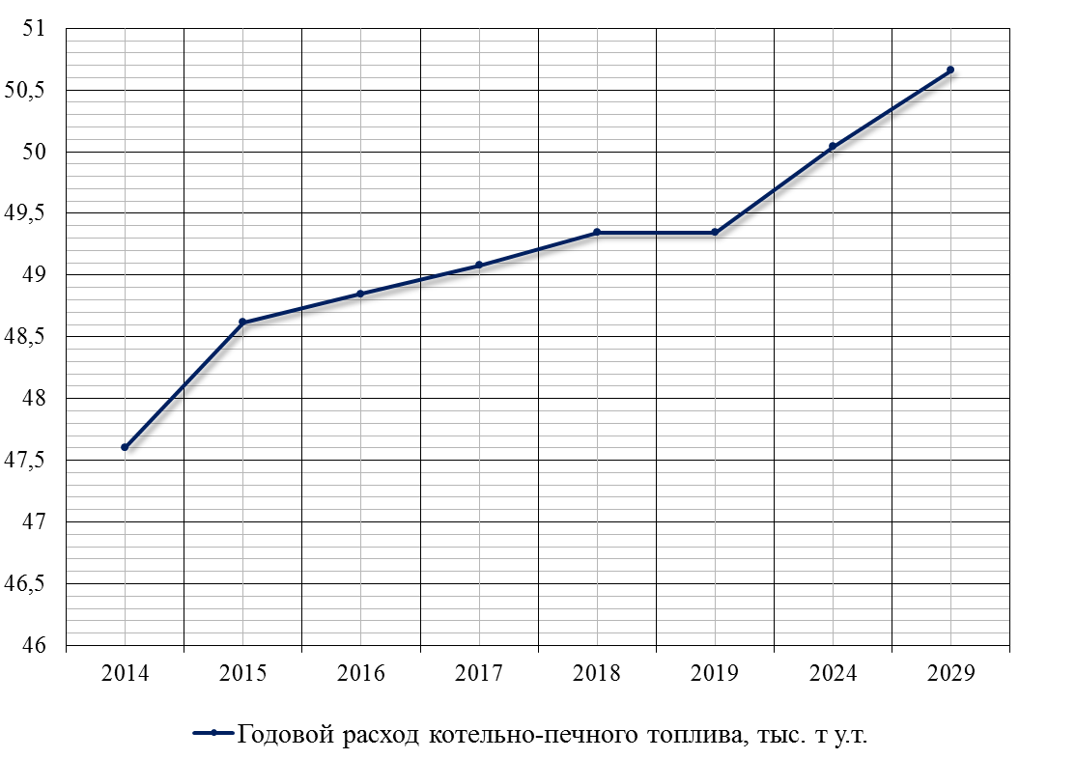
Рисунок 6. – Динамика изменения годового расхода котельно-печного топлива, тыс. т у.т.

Таблица 21.
Перспективные топливные балансы источников тепловой энергии
№ п/п | Наименование котельной, адрес | Вид топлива | 2014 |  |  | 2015 |  |  | 2016 |  |  | 2017
№ п/п | Наименование котельной, адрес | Вид топлива | Общий расход котельно-печного топлива |  | Удельный расход, кг у.т./Гкал | Общий расход котельно-печного топлива |  | Удельный расход, кг у.т./Гкал | Общий расход котельно-печного топлива |  | Удельный расход, кг у.т./Гкал | Общий расход котельно-печного топлива |  | Удельный расход, кг у.т./Гкал
№ п/п | Наименование котельной, адрес | Вид топлива | т у.т. | нм³ (тыс. кВт·ч) | Удельный расход, кг у.т./Гкал | т у.т. | нм³ (тыс. кВт·ч) | Удельный расход, кг у.т./Гкал | т у.т. | нм³ (тыс. кВт·ч) | Удельный расход, кг у.т./Гкал | т у.т. | нм³ (тыс. кВт·ч) | Удельный расход, кг у.т./Гкал
1 | Котельная №1 | природный газ | 7575,8 | 6238,9 | 154,5 | 7675,2 | 6320,8 | 154,5 | 7774,5 | 6402,6 | 154,5 | 7806,3 | 6428,7 | 154,5
2 | Котельная №2 | природный газ | 9719,8 | 8004,6 | 182,5 | 10864,0 | 8946,8 | 182,5 | 10902,8 | 8978,8 | 182,5 | 10902,8 | 8978,8 | 182,5
3 | Котельная №3 | природный газ | 252,5 | 207,9 | 166,6 | 252,5 | 207,9 | 166,6 | 252,5 | 207,9 | 166,6 | 252,5 | 207,9 | 166,6
4 | Котельная №4 | природный газ | 40,6 | 33,4 | 200,3 | 40,6 | 33,4 | 200,3 | 40,6 | 33,4 | 200,3 | 40,6 | 33,4 | 200,3
5 | Котельная №5 | природный газ | 6701,4 | 5518,8 | 143,1 | 6787,1 | 5589,4 | 143,1 | 6867,7 | 5655,7 | 143,1 | 6878,7 | 5664,8 | 143,1
6 | Котельная БМК-22 | природный газ | 6843,8 | 5636,1 | 145,0 | 6013,1 | 4951,9 | 145,0 | 6013,1 | 4951,9 | 145,0 | 6013,1 | 4951,9 | 145,0
7 | Модульная котельная №1 | природный газ | 29,9 | 24,6 | 168,1 | 29,9 | 24,6 | 168,1 | 29,9 | 24,6 | 168,1 | 29,9 | 24,6 | 168,1
8 | Модульная котельная №2 | природный газ | 23,7 | 19,5 | 168,1 | 23,7 | 19,5 | 168,1 | 23,7 | 19,5 | 168,1 | 23,7 | 19,5 | 168,1
9 | Модульная котельная №3 | природный газ | 57,5 | 47,3 | 168,1 | 57,5 | 47,3 | 168,1 | 57,5 | 47,3 | 168,1 | 57,5 | 47,3 | 168,1
10 | Модульная котельная №4 | электрическая энергия | 24,4 | 70,9 | 178,6 | 24,4 | 70,9 | 178,6 | 24,4 | 70,9 | 178,6 | 24,4 | 70,9 | 178,6
11 | Модульная котельная №5 | природный газ | 35,0 | 28,8 | 150,4 | 35,0 | 28,8 | 150,4 | 35,0 | 28,8 | 150,4 | 35,0 | 28,8 | 150,4
12 | Миникотельная №1 (хирургия) | природный газ | 345,5 | 284,6 | 158,7 | 345,5 | 284,6 | 158,7 | 345,5 | 284,6 | 158,7 | 345,5 | 284,6 | 158,7
13 | Миникотельная №2 (инфекция) | природный газ | 157,3 | 129,5 | 158,7 | 157,3 | 129,5 | 158,7 | 157,3 | 129,5 | 158,7 | 157,3 | 129,5 | 158,7
14 | Миникотельная №3 (роддом) | природный газ | 261,4 | 215,2 | 158,7 | 261,4 | 215,2 | 158,7 | 261,4 | 215,2 | 158,7 | 261,4 | 215,2 | 158,7
15 | Миникотельная №4 (администрация) | природный газ | 261,0 | 214,9 | 158,7 | 261,0 | 214,9 | 158,7 | 261,0 | 214,9 | 158,7 | 261,0 | 214,9 | 158,7
16 | Миникотельная №5 (взрослая поликлиника) | природный газ | 111,0 | 91,4 | 158,7 | 111,0 | 91,4 | 158,7 | 111,0 | 91,4 | 158,7 | 111,0 | 91,4 | 158,7
17 | Модульная котельная МАУ "СОК" | природный газ | 182,8 | 150,6 | 158,7 | 182,8 | 150,6 | 158,7 | 182,8 | 150,6 | 158,7 | 182,8 | 150,6 | 158,7
18 | Модульная котельная д/с №8 | природный газ | 88,0 | 72,5 | 158,7 | 88,0 | 72,5 | 158,7 | 88,0 | 72,5 | 158,7 | 88,0 | 72,5 | 158,7
19 | Модульная котельная д/с №3 | природный газ | 29,9 | 24,6 | 158,7 | 29,9 | 24,6 | 158,7 | 29,9 | 24,6 | 158,7 | 29,9 | 24,6 | 158,7
20 | Модульная котельная д/с №16 | природный газ | 88,0 | 72,5 | 158,7 | 88,0 | 72,5 | 158,7 | 88,0 | 72,5 | 158,7 | 88,0 | 72,5 | 158,7
21 | Котельная ООО «ГОТЭ» | природный газ | 14775,3 | 12167,9 | 155,0 | 15292,6 | 12593,9 | 155,0 | 15303,0 | 12602,5 | 155,0 | 15488,1 | 12754,9 | 155,0
ИТОГО |  |  | 47604,6 |  | 156,6 | 48620,3 |  | 156,5 | 48849,4 |  | 157,3 | 49077,3 |  | 157,3
Продолжение таблицы 21.
№ п/п | Наименование котельной, адрес | Вид топлива | 2018 |  |  | 2019 |  |  | 2024 |  |  | 2029
№ п/п | Наименование котельной, адрес | Вид топлива | Общий расход котельно-печного топлива |  | Удельный расход, кг у.т./Гкал | Общий расход котельно-печного топлива |  | Удельный расход, кг у.т./Гкал | Общий расход котельно-печного топлива |  | Удельный расход, кг у.т./Гкал | Общий расход котельно-печного топлива |  | Удельный расход, кг у.т./Гкал
№ п/п | Наименование котельной, адрес | Вид топлива | т у.т. | нм³ (тыс. кВт·ч) | Удельный расход, кг у.т./Гкал | т у.т. | нм³ (тыс. кВт·ч) | Удельный расход, кг у.т./Гкал | т у.т. | нм³ (тыс. кВт·ч) | Удельный расход, кг у.т./Гкал | т у.т. | нм³ (тыс. кВт·ч) | Удельный расход, кг у.т./Гкал
1 | Котельная №1 | природный газ | 7806,3 | 6428,7 | 154,5 | 7806,3 | 6428,7 | 154,5 | 7806,3 | 6428,7 | 154,5 | 8420,9 | 6934,8 | 154,5
2 | Котельная №2 | природный газ | 11082,0 | 9126,4 | 182,5 | 11082,0 | 9126,4 | 182,5 | 11778,6 | 9700,0 | 182,5 | 11778,6 | 9700,0 | 182,5
3 | Котельная №3 | природный газ | 252,5 | 207,9 | 166,6 | 252,5 | 207,9 | 166,6 | 252,5 | 207,9 | 166,6 | 252,5 | 207,9 | 166,6
4 | Котельная №4 | природный газ | 40,6 | 33,4 | 200,3 | 40,6 | 33,4 | 200,3 | 40,6 | 33,4 | 200,3 | 40,6 | 33,4 | 200,3
5 | Котельная №5 | природный газ | 6878,7 | 5664,8 | 143,1 | 6878,7 | 5664,8 | 143,1 | 6878,7 | 5664,8 | 143,1 | 6878,7 | 5664,8 | 143,1
6 | Котельная БМК-22 | природный газ | 6013,1 | 4951,9 | 145,0 | 6013,1 | 4951,9 | 145,0 | 6013,1 | 4951,9 | 145,0 | 6013,1 | 4951,9 | 145,0
7 | Модульная котельная №1 | природный газ | 29,9 | 24,6 | 168,1 | 29,9 | 24,6 | 168,1 | 29,9 | 24,6 | 168,1 | 29,9 | 24,6 | 168,1
8 | Модульная котельная №2 | природный газ | 23,7 | 19,5 | 168,1 | 23,7 | 19,5 | 168,1 | 23,7 | 19,5 | 168,1 | 23,7 | 19,5 | 168,1
9 | Модульная котельная №3 | природный газ | 57,5 | 47,3 | 168,1 | 57,5 | 47,3 | 168,1 | 57,5 | 47,3 | 168,1 | 57,5 | 47,3 | 168,1
10 | Модульная котельная №4 | электрическая энергия | 24,4 | 70,9 | 178,6 | 24,4 | 70,9 | 178,6 | 24,4 | 70,9 | 178,6 | 24,4 | 70,9 | 178,6
11 | Модульная котельная №5 | природный газ | 35,0 | 28,8 | 150,4 | 35,0 | 28,8 | 150,4 | 35,0 | 28,8 | 150,4 | 35,0 | 28,8 | 150,4
12 | Миникотельная №1 (хирургия) | природный газ | 345,5 | 284,6 | 158,7 | 345,5 | 284,6 | 158,7 | 345,5 | 284,6 | 158,7 | 345,5 | 284,6 | 158,7
13 | Миникотельная №2 (инфекция) | природный газ | 157,3 | 129,5 | 158,7 | 157,3 | 129,5 | 158,7 | 157,3 | 129,5 | 158,7 | 157,3 | 129,5 | 158,7
14 | Миникотельная №3 (роддом) | природный газ | 261,4 | 215,2 | 158,7 | 261,4 | 215,2 | 158,7 | 261,4 | 215,2 | 158,7 | 261,4 | 215,2 | 158,7
15 | Миникотельная №4 (администрация) | природный газ | 261,0 | 214,9 | 158,7 | 261,0 | 214,9 | 158,7 | 261,0 | 214,9 | 158,7 | 261,0 | 214,9 | 158,7
16 | Миникотельная №5 (взрослая поликлиника) | природный газ | 111,0 | 91,4 | 158,7 | 111,0 | 91,4 | 158,7 | 111,0 | 91,4 | 158,7 | 111,0 | 91,4 | 158,7
17 | Модульная котельная МАУ "СОК" | природный газ | 182,8 | 150,6 | 158,7 | 182,8 | 150,6 | 158,7 | 182,8 | 150,6 | 158,7 | 182,8 | 150,6 | 158,7
18 | Модульная котельная д/с №8 | природный газ | 88,0 | 72,5 | 158,7 | 88,0 | 72,5 | 158,7 | 88,0 | 72,5 | 158,7 | 88,0 | 72,5 | 158,7
19 | Модульная котельная д/с №3 | природный газ | 29,9 | 24,6 | 158,7 | 29,9 | 24,6 | 158,7 | 29,9 | 24,6 | 158,7 | 29,9 | 24,6 | 158,7
20 | Модульная котельная д/с №16 | природный газ | 88,0 | 72,5 | 158,7 | 88,0 | 72,5 | 158,7 | 88,0 | 72,5 | 158,7 | 88,0 | 72,5 | 158,7
21 | Котельная ООО «ГОТЭ» | природный газ | 15580,6 | 12831,1 | 155,0 | 15580,6 | 12831,1 | 155,0 | 15580,6 | 12831,1 | 155,0 | 15580,6 | 12831,1 | 155,0
ИТОГО |  |  | 49349,0 |  | 157,3 | 49349,0 |  | 157,3 | 50045,6 |  | 157,6 | 50660,1 |  | 157,6

Раздел 7. Инвестиции в строительство, реконструкцию и техническое перевооружение
Целью разработки настоящего раздела являются:
- предложения по величине необходимых инвестиций в реконструкцию и техническое перевооружение источников тепловой энергии на каждом этапе;
- предложения по величине необходимых инвестиций в строительство, реконструкцию и техническое перевооружение тепловых сетей, насосных станций и тепловых пунктов на каждом этапе.
В схеме теплоснабжения предлагается два варианта развития, которые учтены в итоговом плане инвестирования: строительство новой блочно-модульной котельной мощностью 60,0 МВт или реконструкция головного участка магистральной тепловой сети от котельной ООО «ГОТЭ» протяженностью 1625 м. План инвестирования на рассматриваемый период представлен в таблицах 22 и 23.
Таблица 22.
Инвестиции в строительство, реконструкцию и техническое перевооружение источников тепловой энергии
Краткое наименование работ | Затраты, тыс. руб.
Краткое наименование работ | 2014 год | 2015 год | 2016 год | 2017 год | 2018 год | 2019 год | 2024 год | 2029 год | ИТОГО
Строительство нового источника тепловой энергии в восточной части городского округа | 162000,00 | 162000,00 | 0,00 | 0,00 | 0,00 | 0,00 | 0,00 | 0,00 | 324000,00
Реконструкция котельной №1 ООО «КСК г. Отрадного» | 0,00 | 0,00 | 21213,25 | 21213,25 | 0,00 | 0,00 | 0,00 | 0,00 | 42426,50
Выполнение режимно-наладочных и ремонтных работ с целью выведения на оптимальный режим работы котельной БМК-22 | 0,00 | 1134,51 | 0,00 | 0,00 | 0,00 | 0,00 | 0,00 | 0,00 | 1134,51
Реконструкция модульных котельных по обеспечению ГВС №№ 1, 3 и 5 | 0,00 | 0,00 | 316,67 | 316,67 | 316,67 | 0,00 | 0,00 | 0,00 | 950,00
Реконструкция миникотельных МУ «ОГБ» | 0,00 | 200,00 | 200,00 | 200,00 | 200,00 | 200,00 | 0,00 | 0,00 | 1000,00
Реконструкция модульной котельной №4 | 0,00 | 0,00 | 800,00 | 0,00 | 0,00 | 0,00 | 0,00 | 0,00 | 800,00
ИТОГО: | 162000,00 | 163334,51 | 22529,92 | 21729,92 | 516,67 | 200,00 | 0,00 | 0,00 | 370311,01
Таблица 23.
Данные по инвестициям в строительство, реконструкцию и техническое перевооружение тепловых сетей и сооружений на них
Краткое наименование работ | Затраты, тыс. руб.
Краткое наименование работ | 2014 год | 2015 год | 2016 год | 2017 год | 2018 год | 2019 год | 2024 год | 2029 год | ИТОГО
Строительство новых тепловых сетей к планируемым к подключению абонентам, в том числе: | 0,00 | 57125,29 | 6967,13 | 0,00 | 3171,31 | 0,00 | 16095,57 | 18042,22 | 101401,51
Котельная №1 | 0,00 | 2489,47 | 2521,69 | 0,00 | 0,00 | 0,00 | 0,00 | 18042,22 | 23053,39
Котельная №2 | 0,00 | 32799,51 | 0,00 | 0,00 | 3171,31 | 0,00 | 16095,57 | 0,00 | 52066,39
Котельная №5 | 0,00 | 4393,29 | 4445,44 | 0,00 | 0,00 | 0,00 | 0,00 | 0,00 | 8838,72
БМК-22 | 0,00 | 0,00 | 0,00 | 0,00 | 0,00 | 0,00 | 0,00 | 0,00 | 0,00
Котельная ООО «ГОТЭ» | 0,00 | 17443,02 | 0,00 | 0,00 | 0,00 | 0,00 | 0,00 | 0,00 | 17443,02
Замена тепловых сетей в связи с исчерпанием эксплуатационного ресурса, в том числе: | 0,00 | 116485,19 | 36860,19 | 38703,20 | 40638,36 | 42670,27 | 184300,94 | 184300,94 | 643959,08
Котельная №1 | 0,00 | 5312,22 | 5312,22 | 5577,84 | 5856,73 | 6149,56 | 26561,12 | 26561,12 | 81330,82
Котельная №2 | 0,00 | 7112,55 | 7112,55 | 7468,18 | 7841,59 | 8233,67 | 35562,76 | 35562,76 | 108894,07
Котельная №5 | 0,00 | 9545,24 | 9545,24 | 10022,50 | 10523,62 | 11049,80 | 47726,18 | 47726,18 | 146138,77
БМК-22 | 0,00 | 1050,00 | 1050,00 | 1102,50 | 1157,63 | 1215,51 | 5250,00 | 5250,00 | 16075,63
Котельная ООО «ГОТЭ» | 0,00 | 93465,17 | 13840,17 | 14532,18 | 15258,79 | 16021,73 | 69200,87 | 69200,87 | 291519,78
Шайбирование тепловых сетей на вводе потребителей тепловой энергии г.о. Отрадный | 0,00 | 4380,80 | 4380,80 | 4380,80 | 4380,80 | 4380,80 | 21904,00 | 21904,00 | 65712,00
ИТОГО: | 0,00 | 177991,28 | 48208,12 | 43084,00 | 48190,46 | 47051,07 | 222300,51 | 224247,15 | 811072,59
Финансирование мероприятий по строительству, реконструкции и техническому перевооружению источников тепловой энергии и тепловых сетей может осуществляться из двух основных групп источников: бюджетных и внебюджетных.
Бюджетное финансирование указанных проектов осуществляется из бюджета Российской Федерации, бюджетов субъектов Российской Федерации и местных бюджетов в соответствии с Бюджетным кодексом РФ и другими нормативно-правовыми актами. Дополнительная государственная поддержка может быть оказана в соответствии с законодательством о государственной поддержке инвестиционной деятельности, в том числе при реализации мероприятий по энергосбережению и повышению энергетической эффективности.
Внебюджетное финансирование осуществляется за счет собственных средств теплоснабжающих и теплосетевых предприятий, состоящих из прибыли и амортизационных отчислений. В соответствии с действующим законодательством и по согласованию с органами тарифного регулирования в тарифы теплоснабжающих и теплосетевых организаций может включаться инвестиционная составляющая, необходимая для реализации указанных выше мероприятий.
Общий объём необходимых инвестиций в осуществление каждого рассматриваемого проекта складывается из суммы инвестиционных затрат в предлагаемые мероприятия по теплоисточникам и тепловым сетям, требуемых оборотных средств и средств, необходимых для обслуживания долга (в случае финансирования за счёт заёмных средств).

Раздел 8. Решение об определении единой теплоснабжающей организации (организаций)
Выбор единой теплоснабжающей организации осуществляется в соответствии с порядком и на основании критериев. Порядок определения и критериями определения единой теплоснабжающей организации являются:
- Статус единой теплоснабжающей организации присваивается органом местного самоуправления – администрацией городского округа Отрадный при утверждении схемы теплоснабжения, а в случае смены единой теплоснабжающей организации – при актуализации схемы теплоснабжения.
- В проекте схемы теплоснабжения должны быть определены границы зон деятельности единой теплоснабжающей организации. Границы зоны (зон) деятельности единой теплоснабжающей организации определяются границами системы теплоснабжения, в отношении которой присваивается соответствующий статус.
В случае, если на территории муниципального образования существуют несколько систем теплоснабжения, администрация городского округа Отрадный вправе:
- определить единую теплоснабжающую организацию в каждой из систем теплоснабжения, расположенных в границах городского округа;
- определить на несколько систем теплоснабжения единую теплоснабжающую организацию, если такая организация владеет на праве собственности или ином законном основании источниками тепловой энергии и (или) тепловыми сетями в каждой из систем теплоснабжения, входящей в зону её деятельности.
3. Для присвоения статуса единой теплоснабжающей организации впервые на территории городского округа, лица, владеющие на праве собственности или ином законном основании источниками тепловой энергии и (или) тепловыми сетями на территории городского округа, вправе подать в течение одного месяца с даты размещения на сайте округа проекта схемы теплоснабжения в орган местного самоуправления заявки на присвоении статуса единой теплоснабжающей организации с указанием зоны деятельности, в которой указанные лица планируют исполнять функции единой теплоснабжающей организации. Уполномоченный орган обязан разместить сведения о принятых заявках на сайте.
4. В случае, если в отношении одной зоны деятельности единой теплоснабжающей организации подана одна заявка от лица, владеющего на праве собственности или ином законном основании источниками тепловой энергии и (или) тепловыми сетями в соответствующей системе теплоснабжения, то статус единой теплоснабжающей организации присваивается указанному лицу. В случае, если в отношении одной зоны деятельности единой теплоснабжающей организации подано несколько заявок от лиц, владеющих на праве собственности или ином законном основании источниками тепловой энергии и (или) тепловыми сетями в соответствующей системе теплоснабжения, орган местного самоуправления присваивает статус единой теплоснабжающей организации в соответствии с критериями:
4.1. Критерии определения единой теплоснабжающей организации являются:
4.1.1. Владение на праве собственности или ином законном основании источниками тепловой энергии с наибольшей совокупной установленной тепловой мощностью в границах зоны деятельности единой теплоснабжающей организации или тепловыми сетями, к которым непосредственно подключены источники тепловой энергии с наибольшей совокупной установленной тепловой мощностью в границах зоны деятельности единой теплоснабжающей организации;
4.1.2. Размер уставного (складочного) капитала хозяйственного товарищества или общества, уставного фонда унитарного предприятия должен быть не менее остаточной стоимости источников тепловой энергии и тепловых сетей, которыми организация владеет на праве собственности или ином законном основании в границах зоны деятельности единой теплоснабжающей организации. Размер уставного капитала и остаточная балансовая стоимость имущества определяются по данным бухгалтерской отчетности на последнюю отчетную дату перед подачей заявки на присвоение статуса единой теплоснабжающей организации.
5. В случае, если в отношении одной зоны деятельности единой теплоснабжающей организации подано более одной заявки на присвоение соответствующего статуса от лиц, соответствующих критериям, статус единой теплоснабжающей организации присваивается организации, способной в лучшей мере обеспечить надежность теплоснабжения в соответствующей системе теплоснабжения.
Способность обеспечить надежность теплоснабжение определяется наличием у организации технических возможностей и квалифицированного персонала по наладке, мониторингу, диспетчеризации, переключениям и оперативному управлению гидравлическими режимами, и обосновывается в схеме теплоснабжения.
В случае если в отношении зоны деятельности единой теплоснабжающей организации не подано ни одной заявки на присвоение соответствующего статуса, статус единой теплоснабжающей организации присваивается организации, владеющей в соответствующей зоне деятельности источниками тепловой энергии и (или) тепловыми сетями, и соответствующей критериям.
Единая теплоснабжающая организация при осуществлении своей деятельности обязана:
- Заключать и надлежаще исполнять договоры теплоснабжения со всеми обратившимися к ней потребителями тепловой энергии в своей зоне деятельности;
- Осуществлять мониторинг реализации схемы теплоснабжения и подать в орган, утвердивший схему теплоснабжения, отчеты о реализации, включая предложения по актуализации схемы теплоснабжения;
- Надлежащим образом исполнять обязательства перед иными теплоснабжающими и теплосетевыми организациями в зоне совей деятельности;
- Осуществлять контроль режимов потребления тепловой энергии в зоне своей деятельности.
В настоящее время на территории всего городского округа Отрадный Самарской области в качестве основной теплоснабжающей организации функционирует ООО «Коммунальная сервисная компания г. Отрадного». Компания действует с октября 2004 года в форме общества с ограниченной ответственностью, и помимо эксплуатации системы теплоснабжения, предоставляет коммунальные услуги водоснабжения и водоотведения физическим и юридическим лицам.
Основные направления деятельности ООО «КСК г. Отрадного»:
- производство и передача тепловой энергии;
- услуги водоснабжения;
- услуги водоотведения;
- управление многоквартирными домами;
- услуги по содержанию и ремонту общего имущества в МКД.
Работа предприятия строится на принципах:
- соблюдение законодательных и нормативных актов Российской Федерации;
- сотрудничество с органами муниципальной власти;
- постоянное совершенствование собственной деятельности с использованием современных подходов, технологий, материалов, повышением профессионального уровня специалистов компании;
- профессионально-грамотное решение всех технических и правовых вопросов;
- привлечение к работе исключительно квалифицированных специалистов;
- плановый подход в содержании инженерных систем и коммунальных объектов;
- комплексный подход к управлению многоквартирными домами (МКД);
- контроль за работой эксплуатационных и хозяйственных служб, обеспечение бережного отношения к имуществу собственников.
ООО «КСК г. Отрадного» отвечает всем требованиям критериев по определению единой теплоснабжающей организации, а именно:
1. Владение на праве концессии источниками тепловой энергии с наибольшей совокупной установленной тепловой мощностью в границах зоны деятельности единой теплоснабжающей организации и тепловыми сетями, к которым непосредственно подключены источники тепловой энергии с наибольшей совокупной установленной тепловой мощностью.
На балансе предприятия на праве концессии находятся все магистральные тепловые сети городского округа Отрадный и более 90% распределительных тепловых сетей и более 60% тепловых нагрузок системы централизованного теплоснабжения.
2. Статус единой теплоснабжающей организации присваивается организации, способной в лучшей мере обеспечить надежность теплоснабжения в совокупной системе теплоснабжения.
Способность обеспечить надежность теплоснабжения определяется наличием у предприятия технических возможностей и квалифицированного персонала по наладка, мониторингу, диспетчеризации, переключениям и оперативному управлению гидравлическими режимами.
3. ООО «КСК г. Отрадного» согласно критериям по определению единой теплоснабжающей организации при осуществлении своей деятельности фактически уже исполняет обязанности единой теплоснабжающей организации, а именно:
а) заключает и надлежаще исполняет договоры теплоснабжения со всеми обратившимися к ней потребителями тепловой энергии в своей зоне деятельности;
б) надлежащим образом исполняет обязательства перед иными теплоснабжающими и теплосетевыми организациями в зоне деятельности;
в) осуществляет контроль режимов потребления тепловой энергии в зоне своей деятельности;
г) будет осуществлять мониторинг реализации схемы теплоснабжения и подавать в уполномоченный орган, утвердивший схему теплоснабжения, отчеты о реализации, включая предложения по актуализации схемы теплоснабжения.
Таким образом, на основании критериев определения единой теплоснабжающей организации, определить в качестве единой теплоснабжающей организации городского Округа Отрадный ООО «КСК г. Отрадного».
Решение об объединении в рамках единой теплоснабжающей организации ведомственных котельных и индивидуальных источников теплоснабжения бюджетных учреждений, находящихся на территории городского Округа Отрадный, не принимается. После внесения проекта схемы теплоснабжения на рассмотрение теплоснабжающие и/или теплосетевые организации должны обратиться с заявкой на признание в качестве ЕТО в одной или нескольких из определенных зон деятельности. Решение об установлении организации в качестве ЕТО в той или иной зоне деятельности принимает, в соответствии с ч.6 ст.6 Федерального закона №190 «О теплоснабжении» орган местного самоуправления городского округа.

Раздел 9. Решения о распределении тепловой нагрузки между источниками тепловой энергии
Решения о распределении тепловой нагрузки между наиболее крупными отопительными источниками тепловой энергии в системах теплоснабжения городского округа Отрадный на всех рассматриваемых этапах планирования представлены на рисунках 7-10.
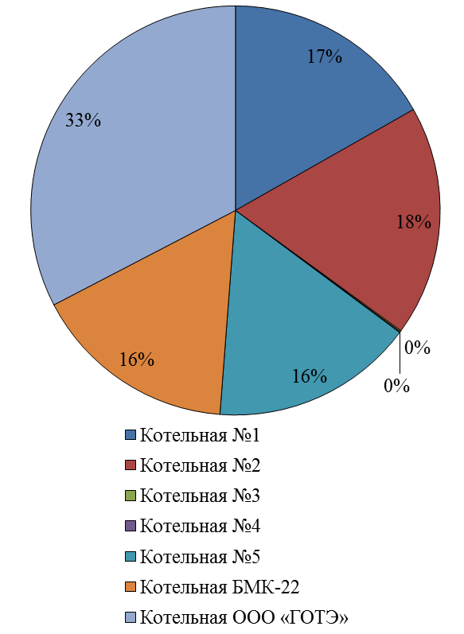
Рисунок 7. – Распределение тепловой нагрузки между источниками теплоты в 2014 г.
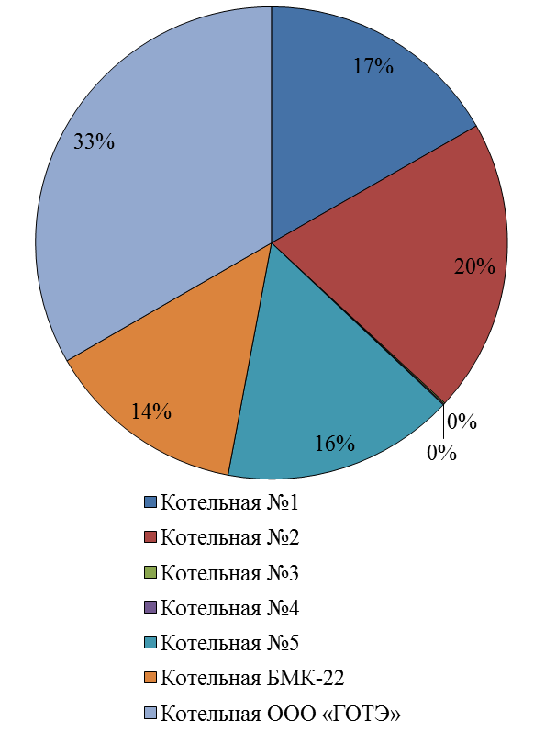
Рисунок 8. – Распределение тепловой нагрузки между источниками теплоты в 2015-2019 гг.
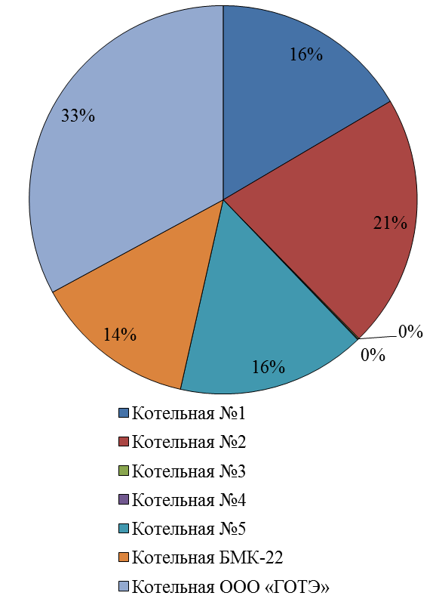
Рисунок 9. – Распределение тепловой нагрузки между источниками теплоты в 2020-2024 гг.
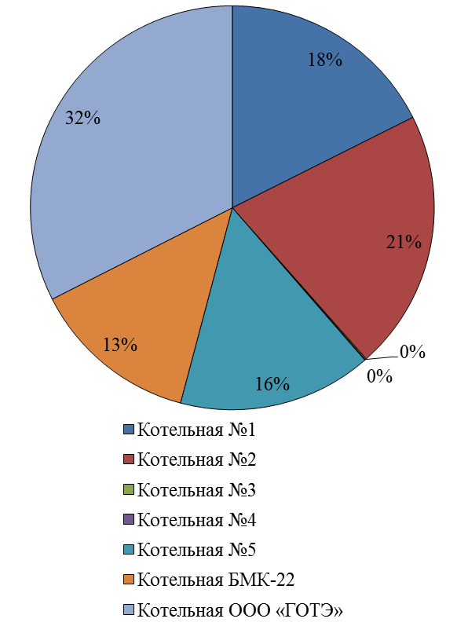
Рисунок 10. – Распределение тепловой нагрузки между источниками теплоты в 2025-2029 гг.

Раздел 10. Решения по бесхозяйным тепловым сетям
Данные о бесхозяйных тепловых сетях отсутствуют. При обнаружении бесхозяйных сетей, решение об их передаче теплоснабжающим организациям будет приниматься индивидуально.

Список литературы
- Федеральный закон «О теплоснабжении» от 27 июля 2010 года № 190-ФЗ (ред. от 03.02.2014 №10-ФЗ).
- Федеральный закон «Об энергосбережении и о повышении энергетической эффективности и о внесении изменений в отдельные законодательные акты Российской федерации» от 23 ноября 2009 года № 261-ФЗ (ред. от 28.12.2013 №401-ФЗ с изм. и доп. вступает в силу с 10.01.2014).
- Постановление Правительства РФ от 22.02.2012 г. №154 «О требованиях к схемам теплоснабжения, порядку их разработки и утверждения».
- Постановление Правительства РФ от 22.02.2012 г. №1075 (в ред. от 26.03.2014 №230) «О ценообразовании в сфере теплоснабжения».
- Постановление Правительства РФ от 18.11.2013 г. №1034 «О коммерческом учете тепловой энергии, теплоносителя».
- Приказ Министерства Энергетики РФ от 29.12.2012 г. № 565/667 «Об утверждении методических рекомендаций по разработке схем теплоснабжения».
- Приказ Минэнерго РФ от 30.12.2008 № 323 «Об организации в Министерстве Энергетики Российской Федерации работы по утверждению нормативов удельного расхода топлива на отпущенную электрическую и тепловую энергию от тепловых электростанций станций и котельных» (вместе с «Инструкцией по организации в Минэнерго России работы по расчету и обоснованию нормативов удельного расхода топлива на отпущенную электрическую и тепловую энергию от тепловых электрических станций и котельных») (с изм. от 10.08.2012 №377) (совместно с Постановлением Правительства РФ от 22.10.2012 №1075).
- Приказ Минэнерго РФ от 30.12.2008 № 325 «Об организации в Министерстве Энергетики Российской Федерации работы по утверждению нормативов технологических потерь при передаче тепловой энергии» (вместе с «Инструкцией по организации в Минэнерго России работы по расчету и обоснованию нормативов технологических потерь при передаче тепловой энергии») (в последней редакции от 10.08.2012 №377).
- Правила учета тепловой энергии и теплоносителя (утвердждены Минэнерго РФ 12.09.1995 №ВК-4936, регистрация в Минюсте от 25 сентября 1995 г. №954).
- Строительные норма и правила. «Внутренний водопровод и канализация зданий». СНиП 2.04.01-85*. – М.: Стройиздат, 2003 г. СП 30.13330.2012.
- Свод правил. «Проектирование тепловых пунктов». СП 41-101-95. – М.: Стройиздат, 1996 г.
- Строительные норма и правила. «Строительная климатология». СНиП 23-01-99*. – М.: Стройиздат, 2003 г. СП 131.13330.2012
- Строительные нормы и правила. «Тепловая защита зданий». СНиП 23-02-2003. – М.: Стройиздат, 2004 г. СП 50.13330.2012
- Строительные нормы и правила. «Отопление, вентиляция и кондиционирование». СНиП 41-01-2003. – М.: Стройиздат, 2004 г. СП 60.13330.2011
- Строительные норма и правила. «Тепловые сети». СНиП 41-02-2003. – М.: Стройиздат, 2004 г. СП 124.13330.2012
- Строительные норма и правила. «Тепловая изоляция оборудования и трубопроводов». СНиП 41-03-2003. – М.: ФГУП «ЦПП», 2004 г. СП 61.13330.2012
- МДК 4-05.2004. Методика определения потребности в топливе, электрической энергии и воде при производстве и передаче тепловой энергии и теплоносителей в системах коммунального теплоснабжения. – М.: ФГУП ЦПП, 2004 г.
- Методические указания по обследованию теплопотребляющих установок закрытых систем теплоснабжения и разработке мероприятий по энергосбережению. Нормативные документы для тепловых электростанций, котельных и тепловых сетей. РД 34.09.455-95, г. Москва, ВТИ, 1996 год.

